# 目录

第1章 概述 3

1.1 系统概述 3

1.2 术语及定义 3

1.3 软件运行环境 3

1.4 参考资料 4

第2章 标准化模块介绍 5

2.1 系统主界面 5

2.2 机器人管理 7

2.2.1 机器人管理 7

2.3 任务管理 9

2.3.1 全面巡检 10

2.3.2 例行巡检 16

2.3.3 专项巡检 17

2.3.4 特殊巡检 22

2.3.5 自定义任务 24

2.3.6 地图选点 27

2.3.7 任务展示 27

2.4 实时监控 30

2.4.1 巡检监控 31

2.4.2 机器人遥控 36

2.5 巡检结果确认 38

2.5.1 设备告警查询确认 38

2.5.2 主接线展示 41

2.5.3 间隔展示 42

2.5.4 巡检结果浏览 44

2.5.5 巡检任务审核 46

2.5.6 巡检报告生成 47

2.6 巡检结果分析 49

2.6.1 对比分析 49

2.6.2 生成报表 51

2.7 用户设置 53

2.7.1 告警阈值设置 54

2.7.2 告警消息订阅设置 58

2.7.3 权限管理 58

2.7.4 巡检点设置 59

2.7.5 典型巡检点位库维护 60

2.7.6 检修区域设置 60

2.7.7 用户管理 61

2.7.8 组织结构 64

2.7.9 日志管理 65

2.8 机器人系统调试维护 66

2.8.1 巡检地图维护 66

2.8.2 软件设置 66

2.8.3 机器人设置 68

2.8.4 机器人告警查询 68

2.8.5 识别异常点查询 69

2.8.6 机器人状态 71

# 概述

## 系统概述

变电站智能巡检机器人系统是变电站运维机器人的标准化web服务端，展现国网标准化后台界面，完成变电站巡检业务与实现智能机器人功能。

## 术语及定义

B/S结构：B/S(Browser/Server)结构即浏览器和服务器结构，又称B/S模式。它是随着Internet技术的兴起，对C/S结构的一种变化或者改进的结构。在这种结构下，用户工作界面是通过WWW浏览器来实现，极少部分事务逻辑在前端(Browser)实现，但是主要事务逻辑在服务器端(Server)实现，形成所谓三层3-tier结构。这样就大大简化了客户端电脑载荷，减轻了系统维护与升级的成本和工作量，降低了用户的总体成本(TCO)。

Web Service：即Web服务，是指自包含、自描述、模块化的应用程序，这类应用程序能够被发布、定位，并通过Web实现动态地调用。

组件：系统中一种物理的、可代替的部件，是一个组装[单元](http://baike.baidu.com/view/594567.htm)；具有约定式规范的接口以及明确的依赖环境；可以被独立的部署，由第三方组装使用。

组件化设计：组件化程序设计方法继承并发展了面向对象的程序设计方法。它把对象技术应用于系统设计，对面向对象的程序设计的实现过程作了进一步的抽象。我们可以把组件化程序设计方法用作构造系统的体系结构层次的方法，并且可以使用面向对象的方法很方便地实现组件。组件化程序设计强调真正的软件可重用性和高度的互操作性。它侧重于组件的产生和装配，这两方面一起构成了组件化程序设计的核心。

## 软件运行环境

* **操作系统：**Window 7/10/2008 Server/2012 Server，主流windows操作系统，如windows10；
* **数据库：**支持MySQL 5.7及以上版本数据库；
* **JDK：**支持jdk1.8及以上版本；
* **Redis：**支持Redis3.2版本；
* **Tomcat：**支持tomcat8.5.15版本（目前固定使用此版本，升级需要广域提供升级包)；
* **浏览器：**支持IE9及以上版本（推荐使用IE11),支持Chrome 39版本。

## 参考资料

《计算机软件开发规范》GB8566-88

《软件工程术语》GB/T 11457

《计算机软件产品开发文件编制指南》GB8567-88

《电网视频监控系统及接口第一部：技术要求》 Q/GDW 517.1-2010

《信息技术先进音视频编码 第二部分：视频》 GB/T 20090.2

《视频安防监控系统前端设备控制协议》GA/T 647-2006

《远动设备及系统 第5-104部分：传输协议 采用标准传输协议子集的IEC60870-5-101 网络访问》 DL/T 634.5104-2002

国家电网公司信息系统架构设计指南（试行）

国家电网公司应用集成典型设计

国家电网公司信息化SG-ERP支撑“五大”体系总体设计方案

国家电网公司数据中心典型设计

设备（资产）运维精益管理系统概要设计

输变电设备状态监测系统概要设计

变电站辅助监控系统技术及接口规范

# 标准化模块介绍

## 系统主界面

打开浏览器，在地址栏中输http://xxx.xxx.xxx.xxx:8080/，按回车键即可进入图2.1-1登录界面。

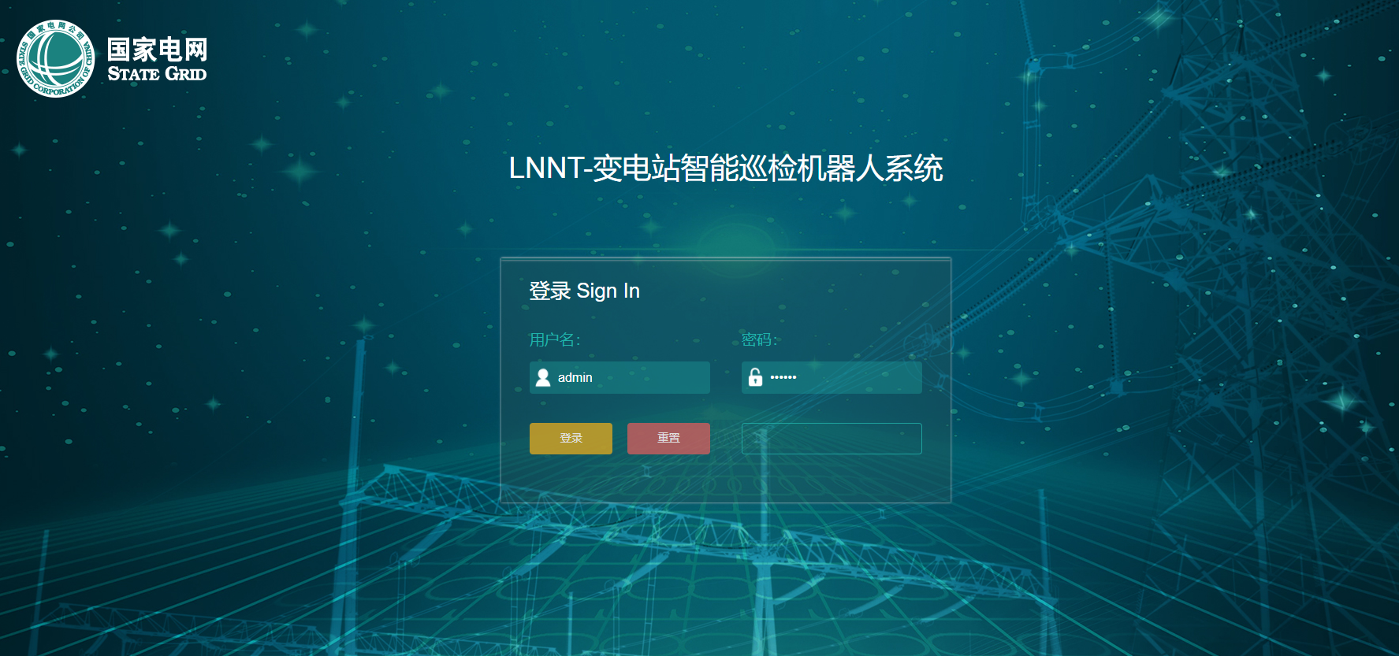

图2.1-1 登录界面

在上述登录界面中，输入正确的用户名、密码，点击登录按钮，进入变电站智能巡检机器人系统的主界面如图2.1-2。

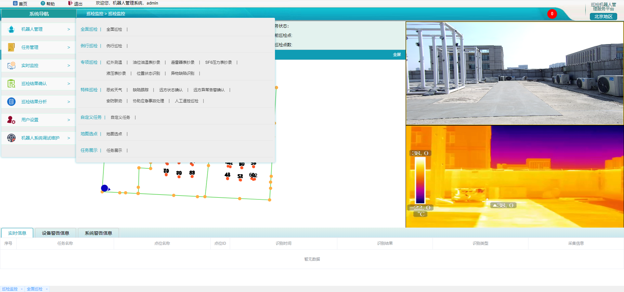

图2.1-2系统主界面

* 帮助：执行帮助操作，弹出系统操作手册文档下载页面
* 退出：执行退出操作，登录用户退出系统，并返回系统登录页面
* 欢迎用户信息：欢迎您，机器人管理系统，+ 登录名称
* Logo+项目名称
* 预警信息显示：显示当前任务的预警信息数量，点击并跳转到巡检结果确认-设备告警查询确认
* 系统导航：用户界面展示如图2.1-3系统导航界面所示，并显示当前页面的系统结构路径。

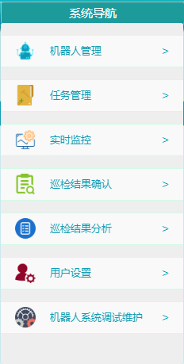

图2.1-3系统导航界面

## 机器人管理

### 机器人管理

机器人管理模块主要为了实现变电站多台机器人之间的选择切换，选择其中一个机器人后，本界面中的任务管理、电子地图及实时监控三大模块均切换至对应选择的机器人工作界面。如图 2.2‑1 机器人管理主界面所示。

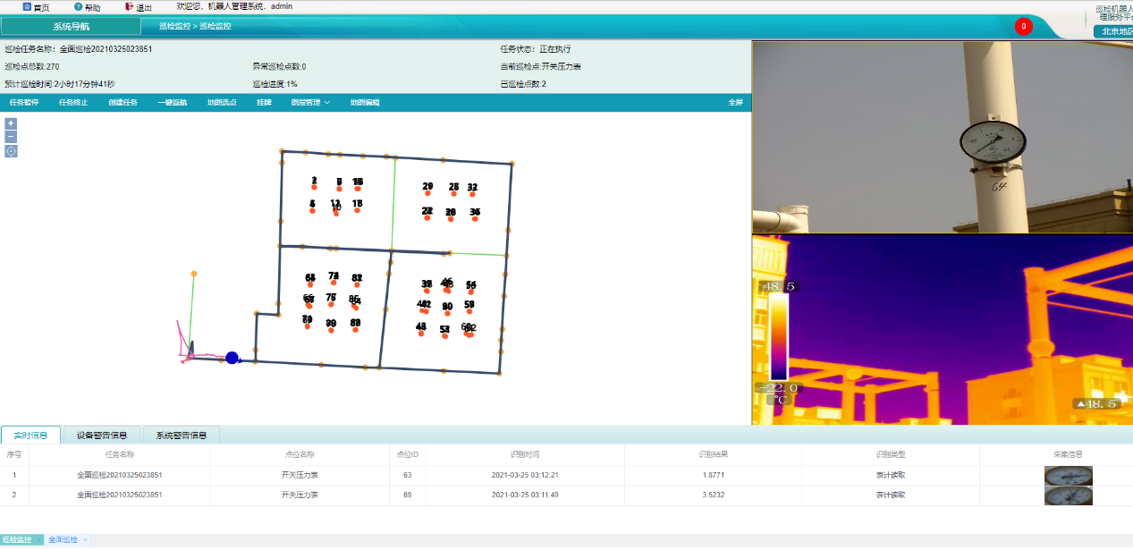

图 2.2‑1 机器人管理主界面

本模块主要包含机器人切换、视频监控及电子地图、实时信息、设备告警信息、系统告警信息等相关操作展示，具体功能如下：

**（1）列表页面：**

* 机器人列表：选择下拉列表中的机器人信息，即可进行机器人切换操作，任务信息自动刷新。
* 实时信息：机器人实时数据展示功能，包含识别时间、点位名称、识别类型、识别结果、告警等级信息。
* 设备告警信息：点击切换至设备告警信息目录，本目录下显示当前机器人获取到的实时设备告警信息记录，包含识别时间 、识别类型、点位名称、识别结果、告警等级 、告警类型。
* 系统告警信息：点击切换至系统告警信息目录，包含告警时间、告警级别、告警类型 、机器人、告警信息。
* 视频：如果没有安装视频插件，提示下载，插件安装成功后，刷新页面即可进行可见光和红外视频展示。

**（2）地图功能介绍：**

* 任务暂停：任务执行期间，点击“暂停”按钮，则机器人停止并停留原地，本次任务不取消，本状态下可执行云台控制操作，实现区域的全面普测；再次点击“继续”按钮，则继续执行当前任务。
* 任务终止：任务执行期间，点击“终止”按钮，则终止当前任务，机器人停留原地。
* 一键返航：任务终止状态下，点击“一键返航”按钮，则自动返航至充电处。
* 全屏：点击地图页面中的“全屏”按钮，页面进入全屏展示界面。
* 图层管理：实现电子地图中图层信息展示的选择操作。
* 挂牌：本功能为挂牌区域设置操作，主要实现挂牌和取消挂牌功能；具体操作：按Ctrl键，点击挂牌，在电子地图上画框，选择线路即可，如图2.2-2挂牌操作界面所示。

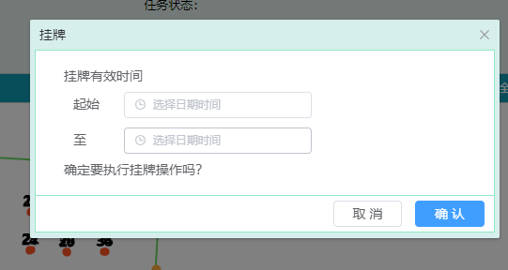

图2.2-2挂牌操作界面

* 地图选点：本功能实现用户在巡检地图上针对停靠点选择的操作。
* 创建任务：本功能默认显示为灰色不可操作状态，按Ctrl键，执行地图选点操作后， 在电子地图上框选采集点，执行创建任务操作，页面自动跳转至停靠点选点界面，如图2.2-3采集点选点界面所示：

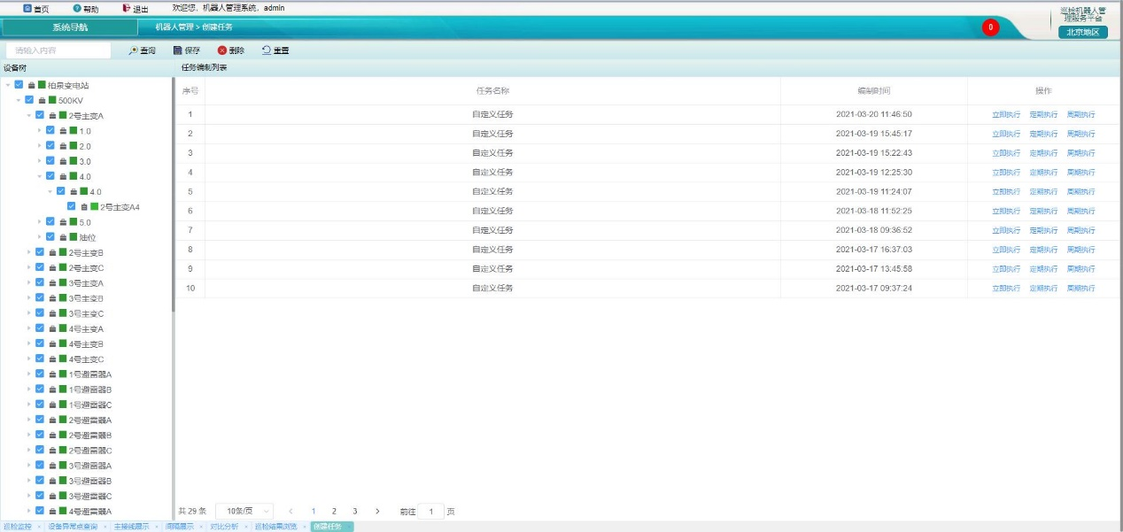

图2.2-3采集点选点界面

## 任务管理

任务管理模块主要包括全面巡检、例行巡检、专项巡检、特殊巡检、自定义任务、地图选点及任务展示等子功能模块。专项巡检包括红外测温、油位油温表抄录、避雷器表计抄录、SF6压力表抄录、液压表抄录和位置状态识别；特殊巡检包括恶劣天气特巡、缺陷跟踪。每个子功能模块均集合了任务下发等功能。

选择任务管理模块，进入任务管理主目录，如图2.3-1任务管理主目录界面所示：

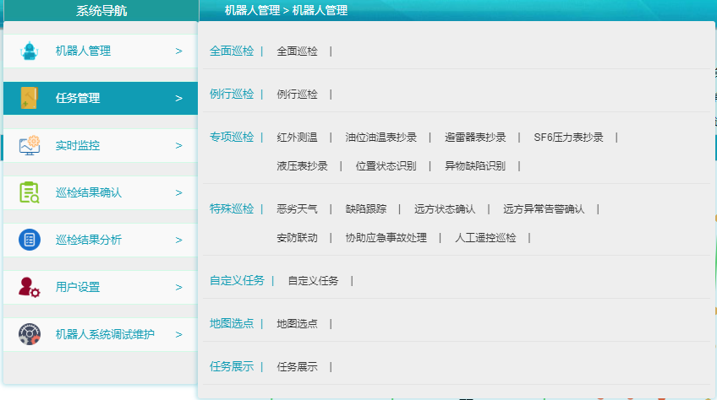

图2.3-1任务管理主目录界面

### 全面巡检

#### 任务保存

选择任务管理下全面巡检模块，目录如图2.3-1任务管理主目录界面所示，点击全面巡检模块名称，进入全面巡检主页面，如图2.3-2全面巡检主界面所示：

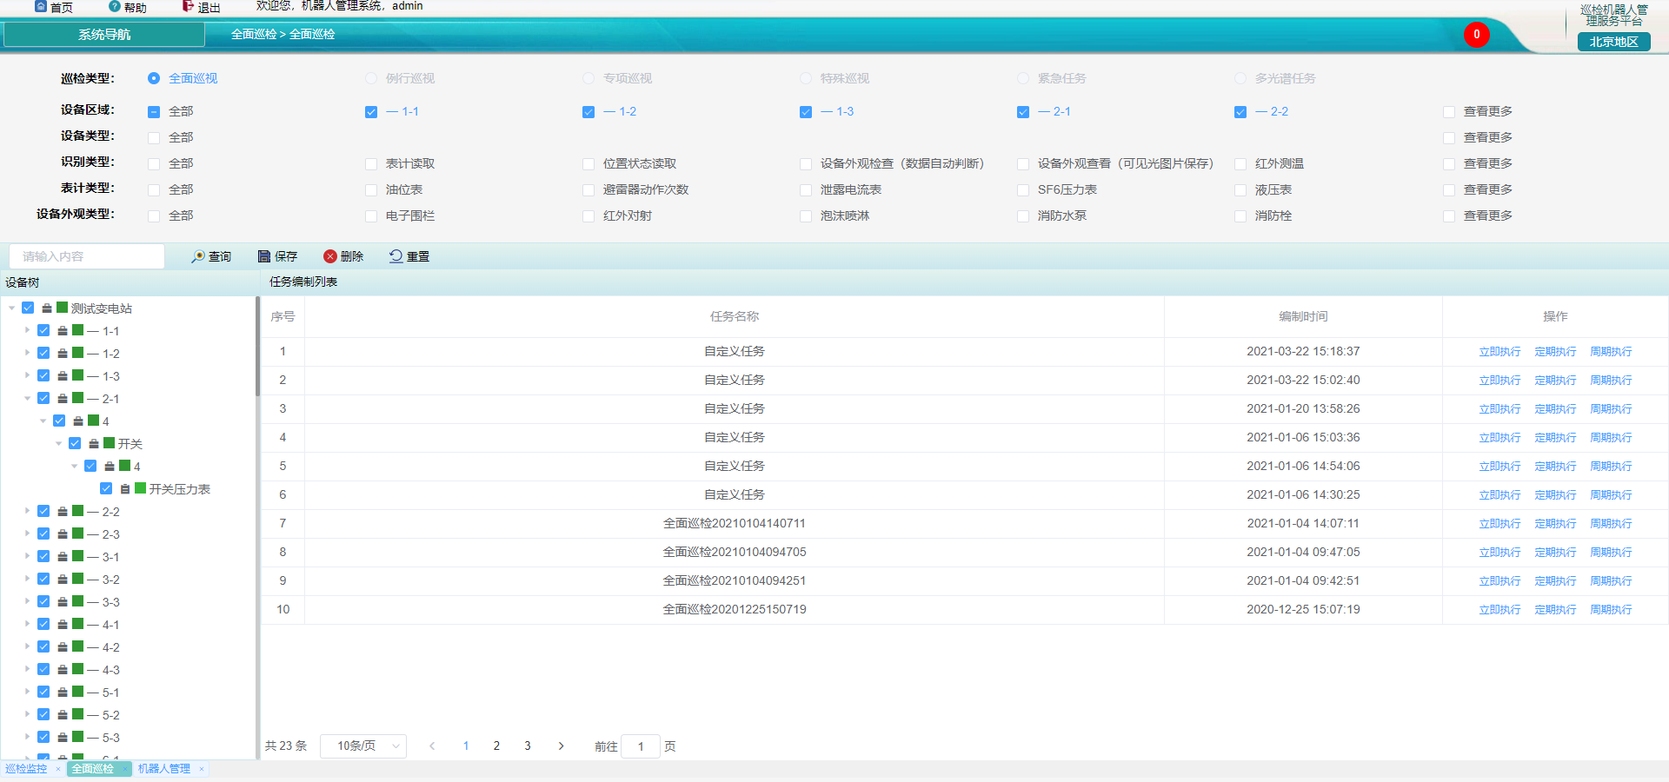

图 2.3‑2 全面巡检主界面

* 选择页面上方设备区域、设备类型、识别类型、表计类型、设备外观类型等，如图2.3-3任务模板所示。选项默认只显示第一行，点击“更多显示”选择框，则显示出全部的选项；且默认选择“全部”选项，隐藏的第二行类型信息也均被选中。

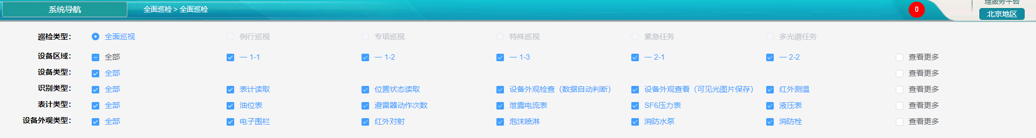

图2.3-3任务模板

* 选中页面上方设备区域、设备类型等信息后，设备树自动联动、数据刷新。页面左侧自动弹出设备树信息，选择左侧设备树，点击“保存”按钮，弹出系统提示：任务保存成功。如图2.3-4全面巡检任务保存所示：

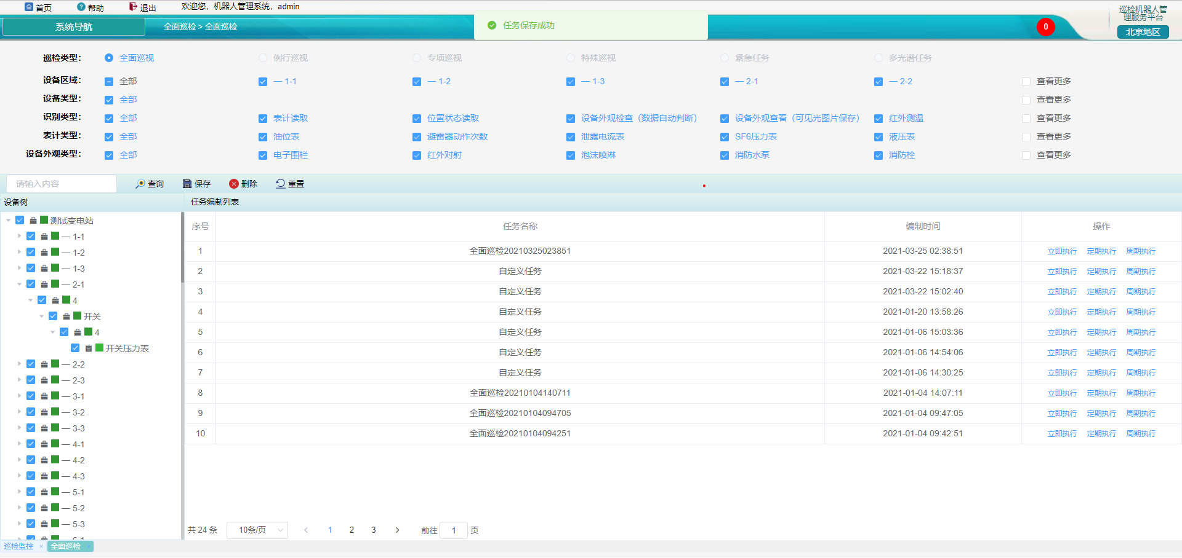

图2.3-4全面巡检任务保存

* 任务保存成功后，生成一条新的任务记录，任务名称自动生成，编制时间默认显示系统当前时间。

#### 任务编辑

* 双击任务记录，进入任务编辑状态。修改对应的设备区域、设备类型、识别类型、表计类型、设备外观类型信息或对应设备树信息；
* 点击“保存”按钮，则弹出任务保存成功提示，任务编制时间随操作即时更新，任务名称不可编辑且任务编制时间采用降序排列显示。

#### 设备树查询

本功能主要实现设备树信息查询筛选操作，提供模糊查询筛选功能。

* 选择页面上方设备区域、设备类型、识别类型、表计类型、设备外观类型等选择项，页面自动弹出左侧设备树信息；
* 然后输入设备树信息，点击“查询”按钮，执行模糊筛选查询操作，则查询出符合条件的设备树区域。如图2.3-5设备树查询界面所示：

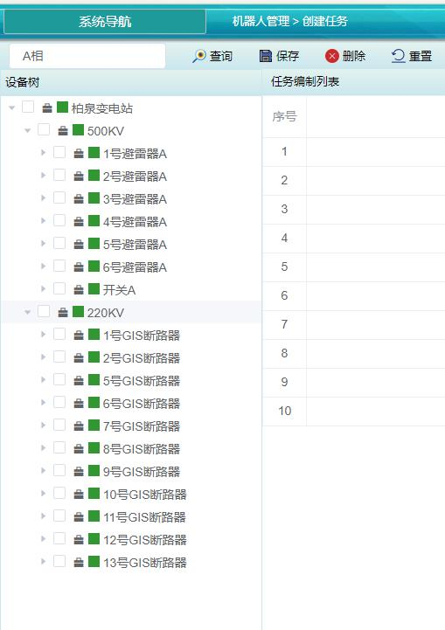

图2.3-5设备树查询界面

#### 任务重置

执行页面操作后，点击“重置”按钮，执行重置操作，页面刷新为该页面初始状态。

#### 任务删除

选中任务编辑列表中的需要删除的巡检任务，点击“删除”按钮，执行删除操作，如图2.3-6任务删除操作界面，点击“确定”按钮进行删除操作，点击“取消”按钮，则取消删除操作。

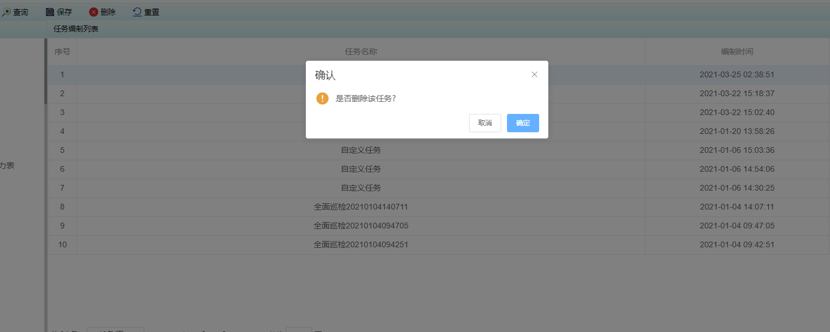

图2.3-6任务删除操作界面

#### 任务下发

任务下发方式设置区域，任务编制好后，按预定时间执行预定的巡检任务。任务下发主要提供立即执行、定期执行、周期执行三种方式供用户选择。

##### 立即执行

针对任务编制列表中的任务记录，点击任务记录操作框中的“立即执行”链接，弹出是否执行提示框，点击确定即可，从当前时间立即开始本次巡检任务。

##### 定期执行

针对任务编制列表中的任务记录，点击任务记录操作框中的“定期执行”链接，进入定期任务配置界面，如图2.3-7定期执行界面所示：

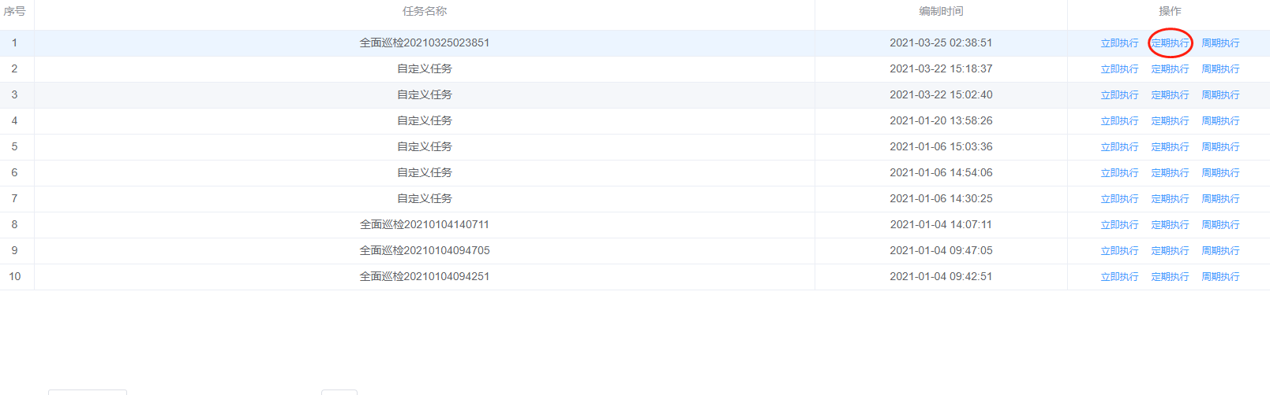

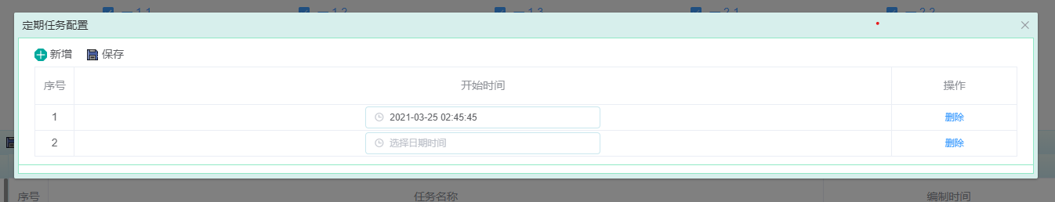

图2.3-7定期执行界面

* 新增：点击“新增”按钮，页面自动增加一行数据，选择巡检日期，点击“保存”按钮，即可正确保存；
* 删除：点击记录操作框中的“删除”按钮，则可删除本条记录。

##### 周期执行

针对任务编制列表中的任务记录，点击任务记录操作框中的“周期执行”链接，进入任务操作配置界面，如图2.3-8周期执行界面所示：

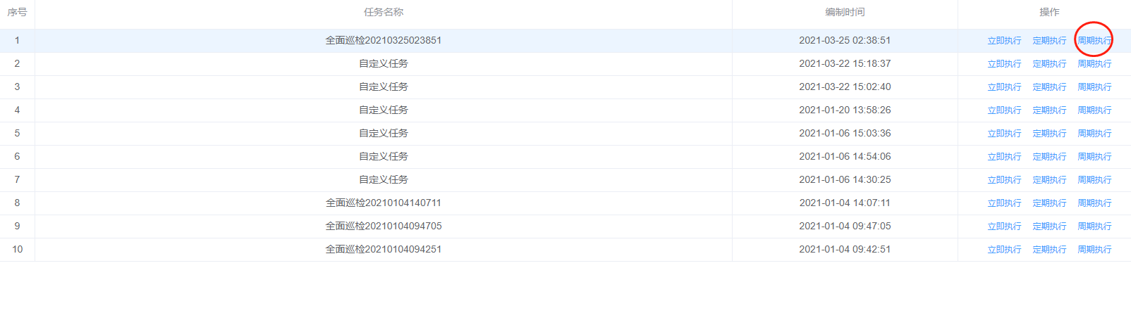

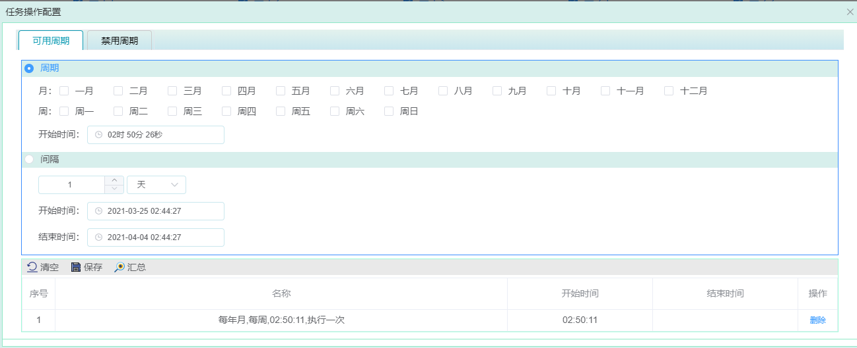

图2.3-8周期执行界面

本页面主要包含可用周期目录和禁用周期目录，其中，可用周期是实现任务执行计划设置操作，禁用周期则是禁用任务执行计划中不执行的计划信息。

**（1）可用周期列表：**

本页面主要包含任务执行计划新增、删除、汇总功能，具体操作如下：

* 本页面默认选中周期项，选择每日、每周、每月及开始时间信息，点击“保存”按钮，即可保存成功；
* 切换至间隔项，开始时间默认为系统当前时间，选择间隔信息（天、时、分钟）及结束时间（晚于开始时间），点击“保存”按钮，即可保存成功；
* 清空：输入周期或间隔下信息，点击“清空”按钮，则清空所有已输入的信息；
* 删除：点击记录操作框中的“删除”，弹出是否删除提示，点击确认按钮，即可删除本条记录；点击取消按钮，则关闭删除提示框，取消本次删除操作；
* 汇总：添加周期或间隔记录后，点击“汇总”按钮，进入任务执行汇总页面，如图2.3-9任务执行汇总界面所示：

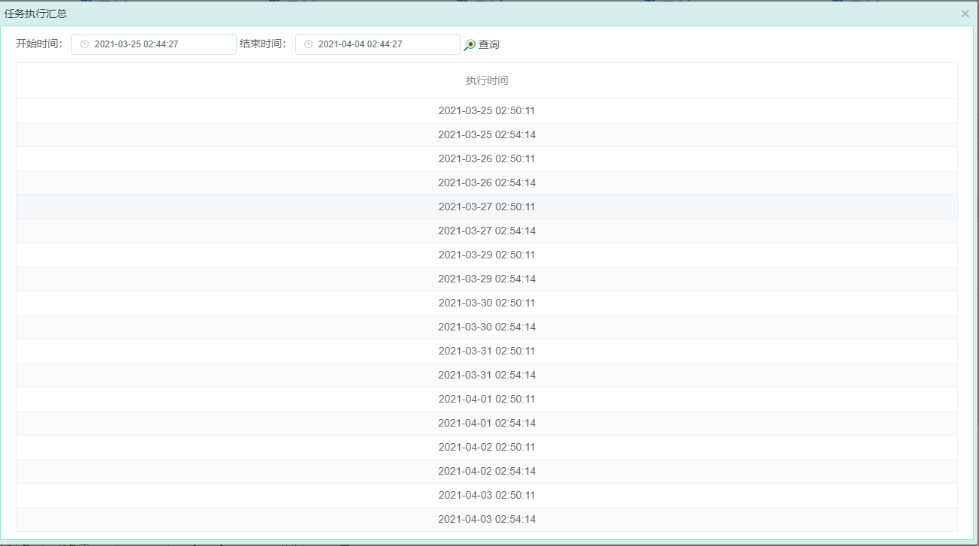

图2.3-9任务执行汇总界面

* 该界面任务执行信息根据可用周期中添加的周期信息或间隔信息，自动进行汇总统计，显示周期为当前时间往后十天的记录，其中，已禁用周期记录不在此页面显示。

### 例行巡检

例行巡检是指预先设定站内设备的表计、状态指示、外观及辅助设施外观、变电站运行环境等巡检点，快速生成抄录任务，对于巡检点位预设用户可根据实际情况自行添加或减少点位。

选择任务管理下例行巡检模块，目录如图2.3-1任务管理主目录界面所示，点击例行巡检模块名称，进入例行巡检主页面，如图2.3-10例行巡检主界面所示：

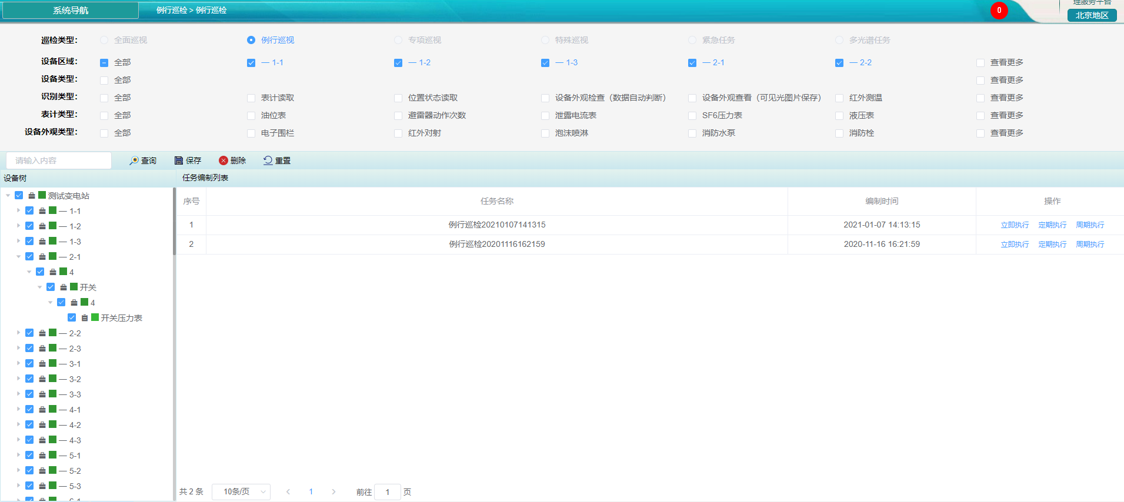

图2.3-10例行巡检主界面

本模块主要包含任务编制和任务下发方式设置两部分操作，实现了任务的新增、编辑、删除、设备树查询、界面重置及任务下发方式设置等操作。

备注：本模块同全面巡检模块功能操作一致，操作可参考2.3.1全面巡检操作描述。

### 专项巡检

本模块包含：红外测温、油位油温表抄录、避雷器表计抄录、SF6压力表抄录、液压表抄录和位置状态识别等模块；选择任务管理下专项巡检模块，目录如图2.3-1任务管理主目录界面所示。

#### 红外测温

红外测温是指通过预先设定站内设备的红外测温巡检点，快速生成任务，对于巡检点位预设用户可根据实际情况自行添加或减少点位。

点击专项巡检-红外测温，进入红外测温主页面，如图2.3-11红外测温主界面所示：

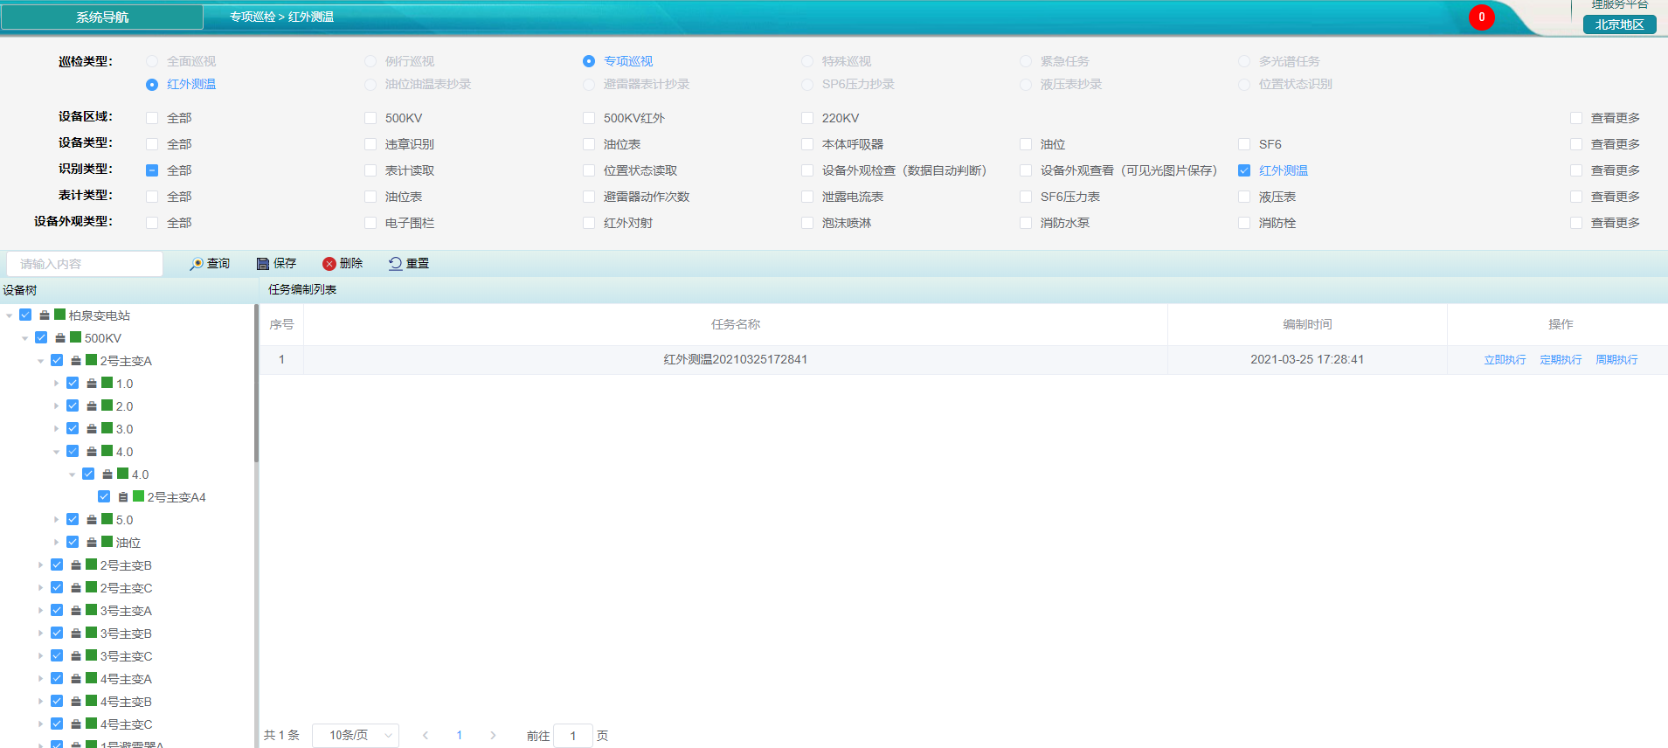

图2.3-11红外测温主界面

本模块主要包含任务编制和任务下发方式设置两部分操作，实现了任务的新增、编辑、删除、设备树查询、界面重置及任务下发方式设置等操作。

备注：本模块同全面巡检模块功能操作一致，操作可参考2.3.1全面巡检操作描述。

#### 油位油温表抄录

油位油温表抄录指预先设定站内设备的油位、油温表巡检点，快速生成抄录任务，对于巡检点位预设用户可根据实际情况自行添加或减少点位。

点击专项巡检-油位油温表抄录，进入油位油温表抄录主页面，如图2.3-12油位油温表抄录主界面所示：

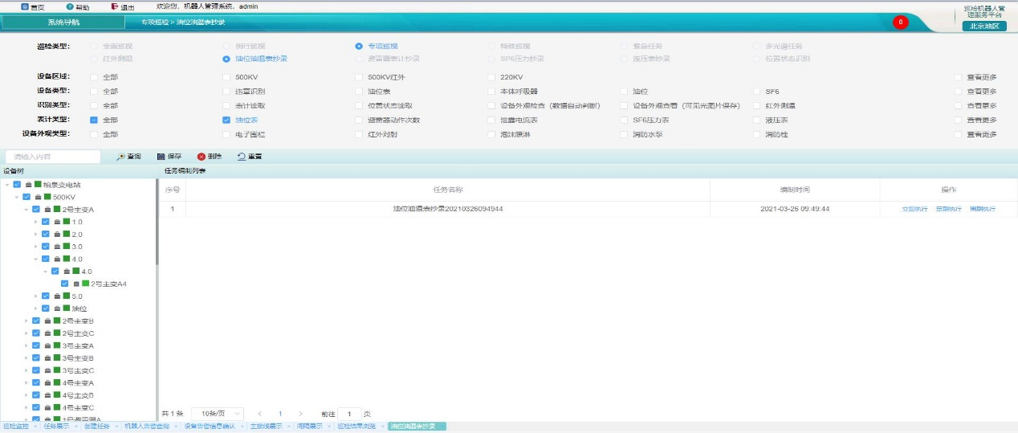

图2.3-12油位油温表抄录主界面

本模块主要包含任务编制和任务下发方式设置两部分操作，实现了任务的新增、编辑、删除、设备树查询、界面重置及任务下发方式设置等操作。

备注：本模块同全面巡检模块功能操作一致，操作可参考2.3.1全面巡检操作描述。

#### 避雷器表计抄录

避雷器表计抄录指预先设定站内的避雷器表计巡检点，快速生成抄录任务，对于巡检点位预设用户可根据实际情况自行添加或减少点位。

点击专项巡检-避雷器表计抄录，进入避雷器表计抄录主页面，如图2.3-13避雷器表计抄录主界面所示：

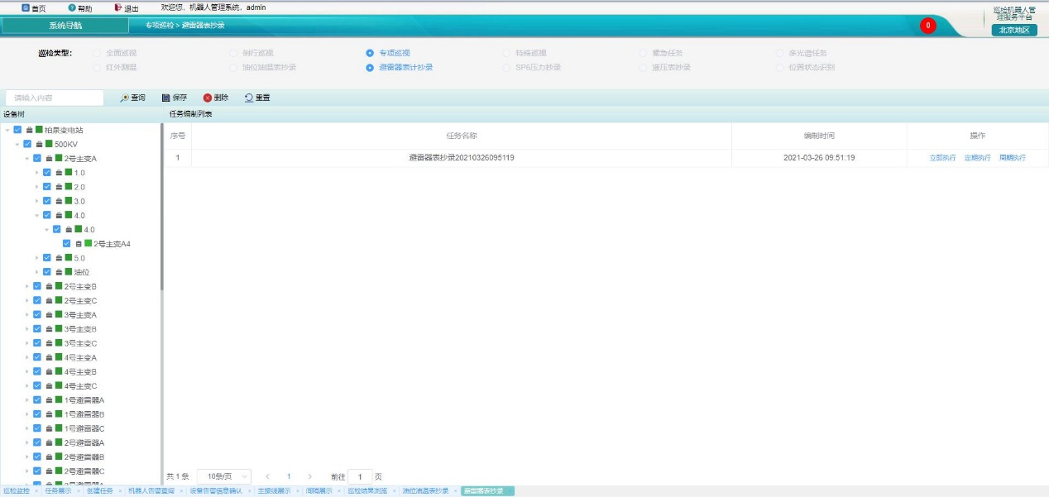

图2.3-13避雷器表计抄录主界面

本模块主要包含任务编制和任务下发方式设置两部分操作，实现了任务的新增、编辑、删除、设备树查询、界面重置及任务下发方式设置等操作。

备注：本模块同全面巡检模块功能操作一致，操作可参考2.3.1全面巡检操作描述。

#### SP6压力抄录

SF6压力表抄录指通过预先设定站内的SF6压力表巡检点，快速生成抄录任务，对于巡检点位预设用户可根据实际情况自行添加或减少点位。

点击专项巡检-SP6压力抄录，进入SP6压力抄录主页面，如图2.3-14 SP6压力抄录主界面所示：

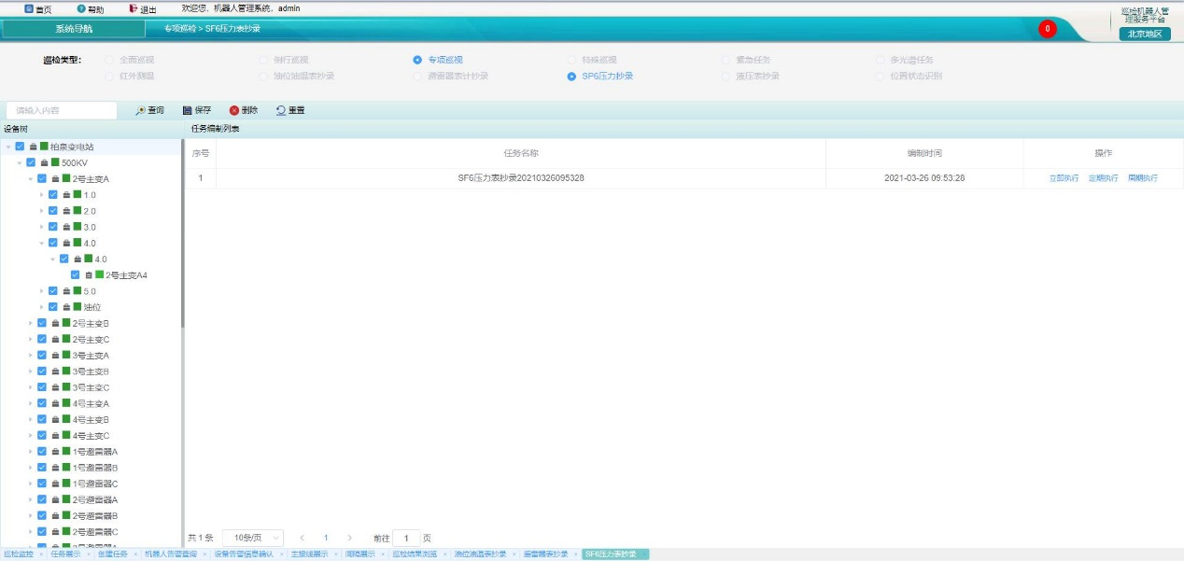

图2.3-14 SP6压力抄录主界面

本模块主要包含任务编制和任务下发方式设置两部分操作，实现了任务的新增、编辑、删除、设备树查询、界面重置及任务下发方式设置等操作。

备注：本模块同全面巡检模块功能操作一致，操作可参考2.3.1全面巡检操作描述。

#### 液压表抄录

液压表抄录指通过预先设定站内的液压表巡检点，快速生成抄录任务，对于巡检点位预设用户可根据实际情况自行添加或减少点位。

点击专项巡检-液压表抄录，进入液压表抄录主页面，如图2.3-15液压表抄录主界面所示：

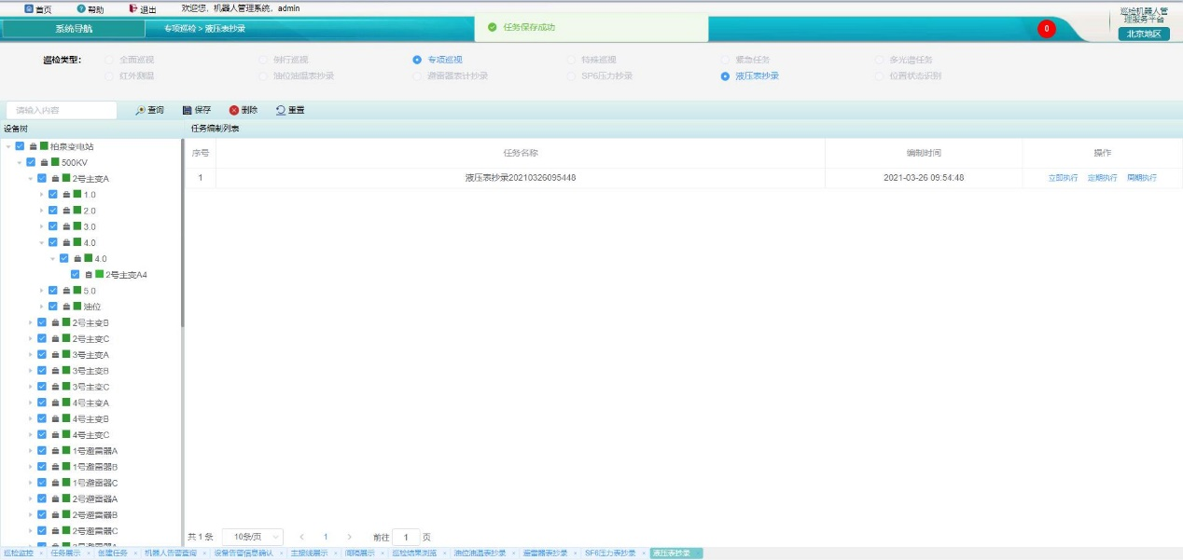

图2.3-15液压表抄录主界面

本模块主要包含任务编制和任务下发方式设置两部分操作，实现了任务的新增、编辑、删除、设备树查询、界面重置及任务下发方式设置等操作。

备注：本模块同全面巡检模块功能操作一致，操作可参考2.3.1全面巡检操作描述。

#### 位置状态识别

位置状态识别指通过预先设定站内的开关、闸刀等位置状态识别巡检点，快速生成巡检任务；对于巡检点位预设用户可根据实际情况自行添加或减少点位。

点击专项巡检-位置状态识别，进入位置状态识别主页面，如图2.3-16位置状态识别主界面所示：

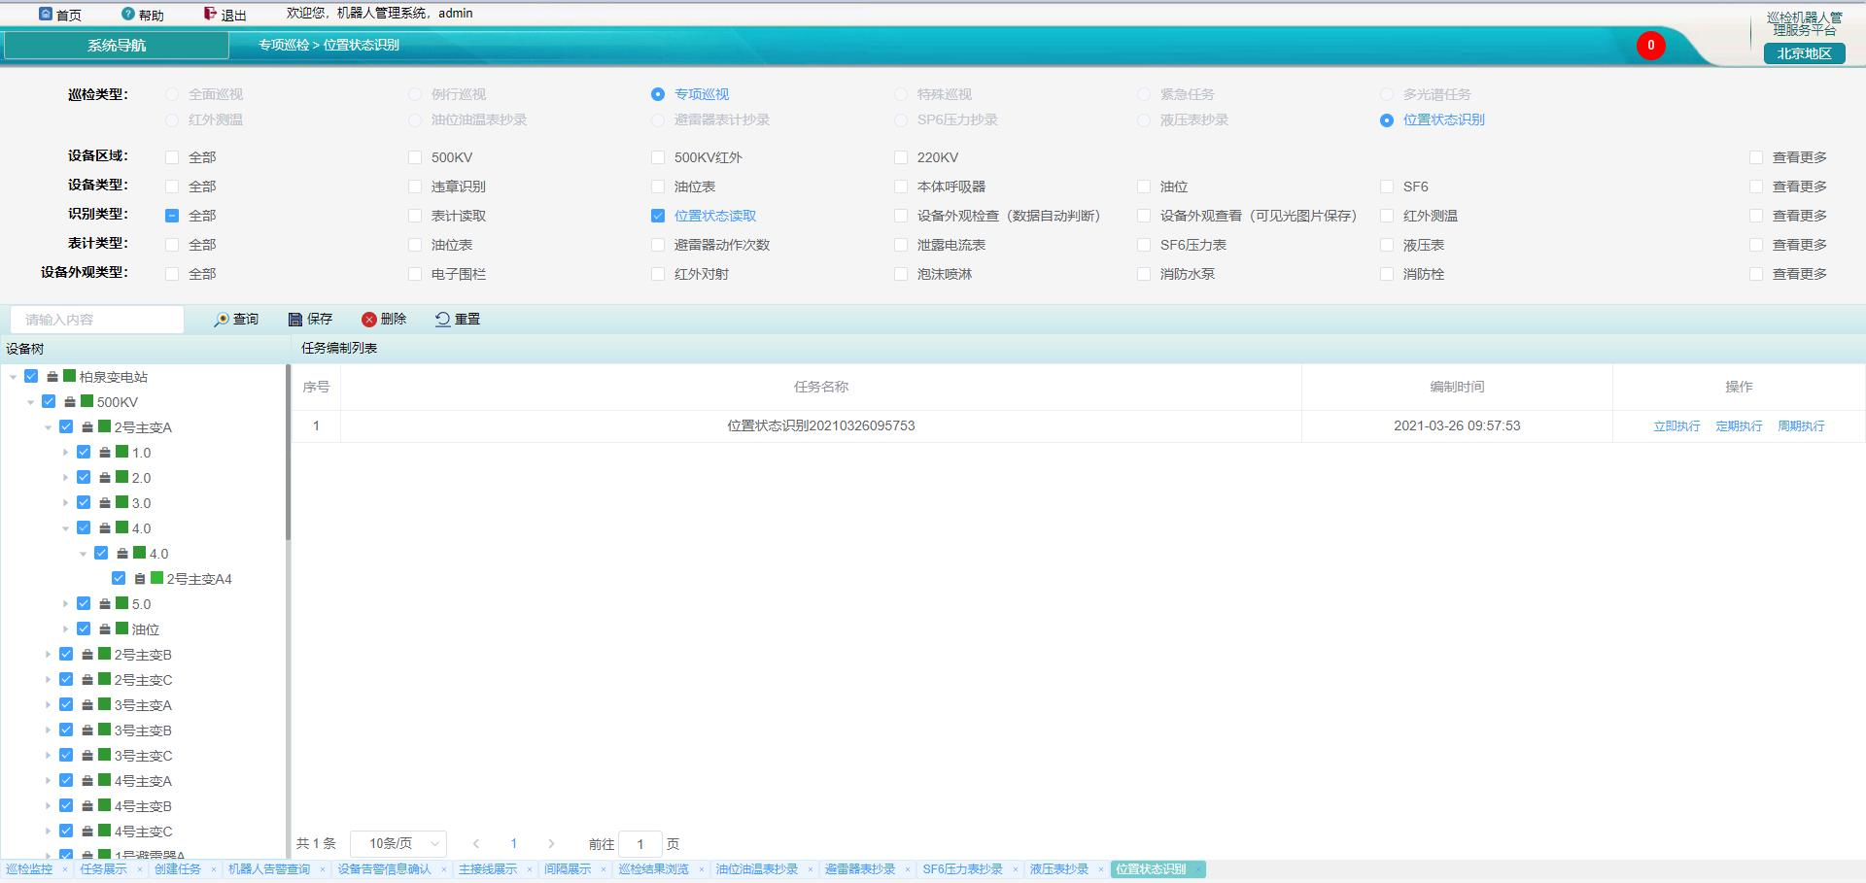

图2.3-16位置状态识别主界面

本模块主要包含任务编制和任务下发方式设置两部分操作，实现了任务的新增、编辑、删除、设备树查询、界面重置及任务下发方式设置等操作。

备注：本模块同全面巡检模块功能操作一致，操作可参考2.3.1全面巡检操作描述。

### 特殊巡检

本模块包含：恶劣天气和缺陷跟踪模块；选择任务管理下特殊巡检模块，目录如图2.3-1任务管理主目录界面所示。

#### 恶劣天气

恶劣天气特巡是指在恶劣天气环境下，运维人员需要对变电站进行多种形式的特巡，通过迎峰度夏特巡、雷暴天气特巡、防汛抗台特巡、雨雪冰冻特巡、雾霾天气特巡、大风天气特巡等六种模式的巡检点预设，快速生成巡检任务。

迎峰度夏特巡巡检点位预设为全部红外测温点位、油位表点位、油温表点位、SF6压力表点位、液压表点位、电容器外观及避雷器外观点位；雷暴天气特巡巡检点位预设为全部避雷器表计点位及避雷器外观点位；防汛抗台特巡巡检点位预设为全部水位线、排水泵、避雷器表计及各五小箱箱门点位；雨雪冰冻特巡巡检点位预设为全部油位表点位、SF6压力表点位、液压表点位、避雷针外观及所有接头点位；雾霾天气特巡巡检点位预设为全部红外测温点位及所有设备外观点位；大风天气特巡巡检点位预设为变电站全部避雷针、阻波器外观点位，用户可根据实际情况自行添加点位或减少点位。

点击特殊巡检-恶劣天气，进入恶劣天气模块主页面，如图2.3-17恶劣天气主界面所示：

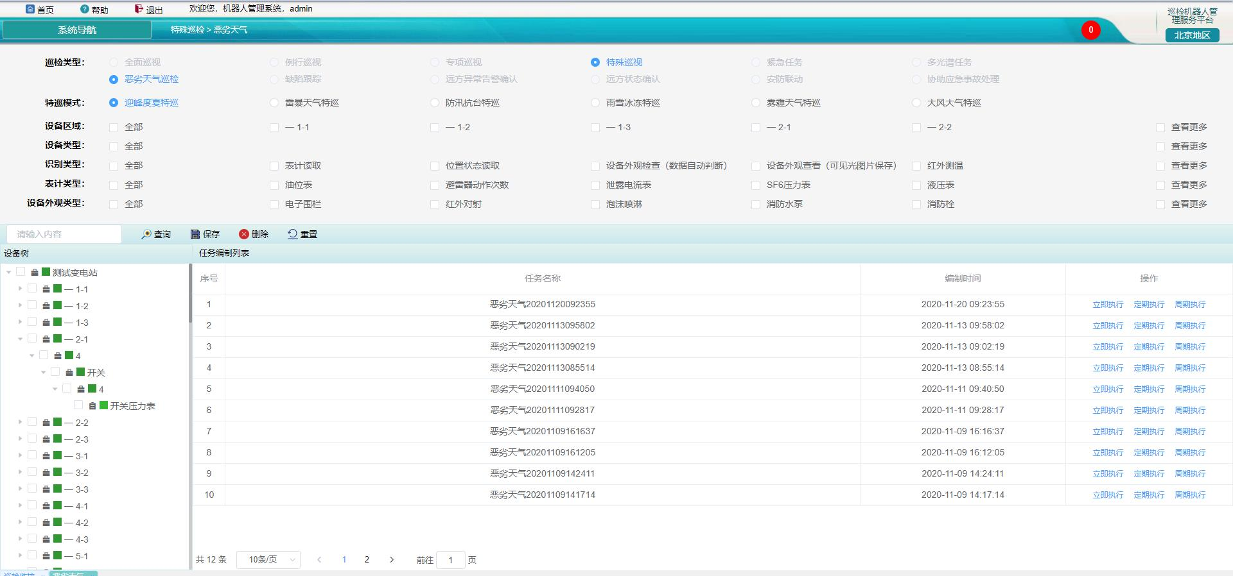

图2.3-17恶劣天气主界面

本模块主要包含任务编制和任务下发方式设置两部分操作，实现了任务的新增、编辑、删除、设备树查询、界面重置及任务下发方式设置等操作。

备注：本模块同全面巡检模块功能操作一致，操作可参考2.3.1全面巡检操作描述。

#### 缺陷跟踪

缺陷跟踪是指通过对站内非正常巡检点位的预先设定，快速生成巡检任务，对缺陷设备进行自动跟踪或定点监视。巡检点位预设设备树中有异常标识的点位，用户可在此基础上根据实际情况自行添加或减少点位。设备树总巡检数据状态分为正常（绿色）、预警（蓝色）、一般告警（黄色）、严重告警（橙色）、危急告警（红色）。

点击缺陷跟踪模块，进入缺陷跟踪主页面，如图2.3-18缺陷跟踪主界面所示：

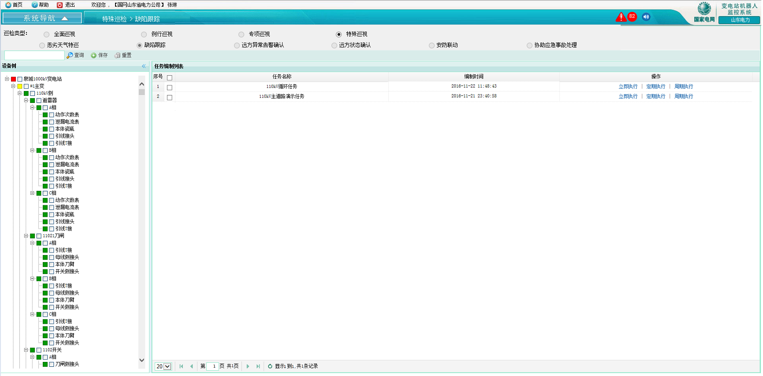

图2.3-18缺陷跟踪主界面

本模块主要包含任务编制和任务下发方式设置两部分操作，实现了任务的新增、编辑、删除、设备树查询、界面重置及任务下发方式设置等操作。

备注：本模块同全面巡检模块功能操作一致，操作可参考2.3.1全面巡检操作描述。

### 自定义任务

自定义任务主要实现新任务编制功能。首次进入该页面时，任务名称、类型等全为空。用户点击巡检类型后，可进行自定义任务编制，同时该界面提供历史任务导入按钮。用户选择任一历史任务导入后，均可以通过自定义编制进行修改。

选择任务管理—自定义任务模块，目录如图2.3-1任务管理主目录界面所示，点击自定义任务模块名称，进入自定义任务主页面，如图2.3-19自定义任务主界面所示：

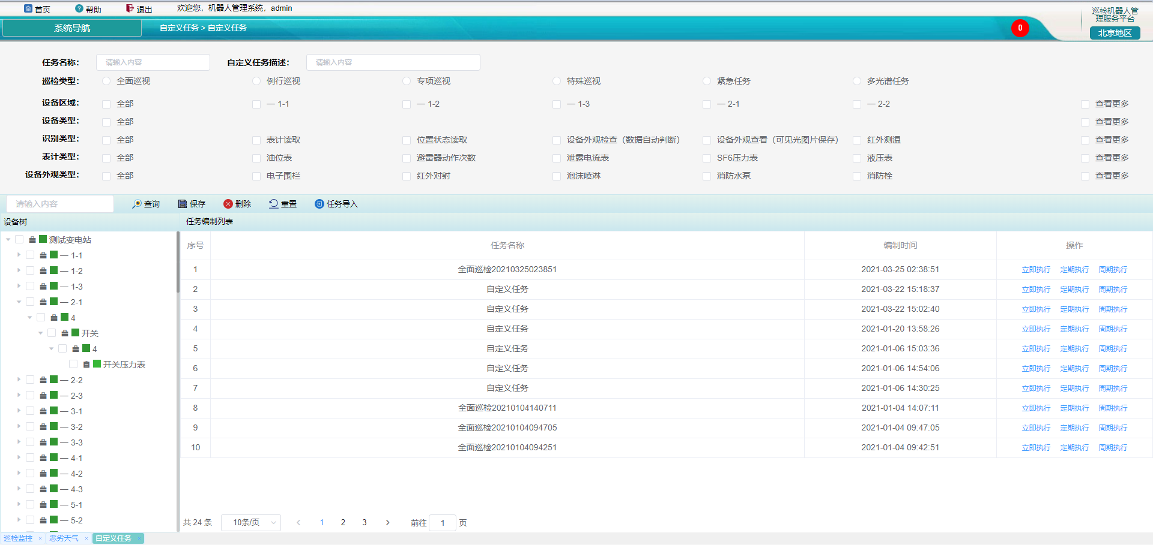

图2.3-19自定义任务主界面

本模块主要实现任务编制和任务下发方式设置两部分操作，实现任务的新增、编辑、任务导入、设备树查询、界面重置及任务下发方式设置等操作。

其中，任务编制提供了两种操作方式：历史任务导入和自定义编制；

#### 任务编制

##### 任务导入

点击主页面中“任务导入”按钮，弹出任务导入操作框，如图2.3-20任务导入主界面所示：

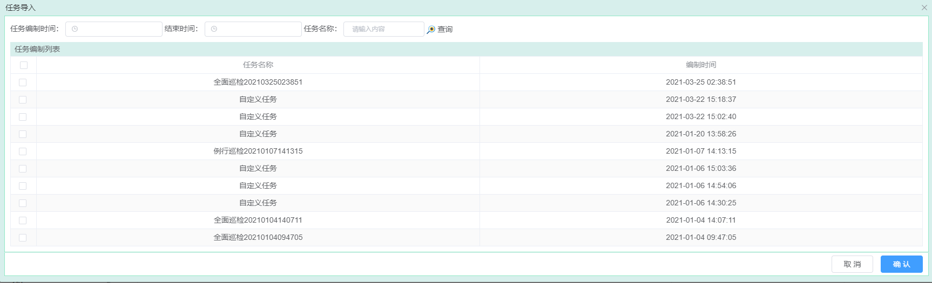

图2.3-20任务导入主界面

页面功能布局介绍：窗口上方按任务编辑时间、任务名称关键字查询功能。窗口中部以列表形式显示相应查询条件下的历史任务。用户可任意选择一条或多条任务，点击确认按钮进行任务导入操作。具体操作如下：

* 可选择一条或多条任务记录，点击“确认”按钮，则所选择任务记录正确导入，显示如图2.3-21自定义任务主界面所示：



图2.3-21自定义任务主界面

* 双击已导入的记录，进入记录编辑状态，修改对应的设备树信息或任务名称等信息，点击保存按钮，提示保存成功，生成一条新记录；保留原始数据记录；如图2.3-22自定义任务主界面所示：

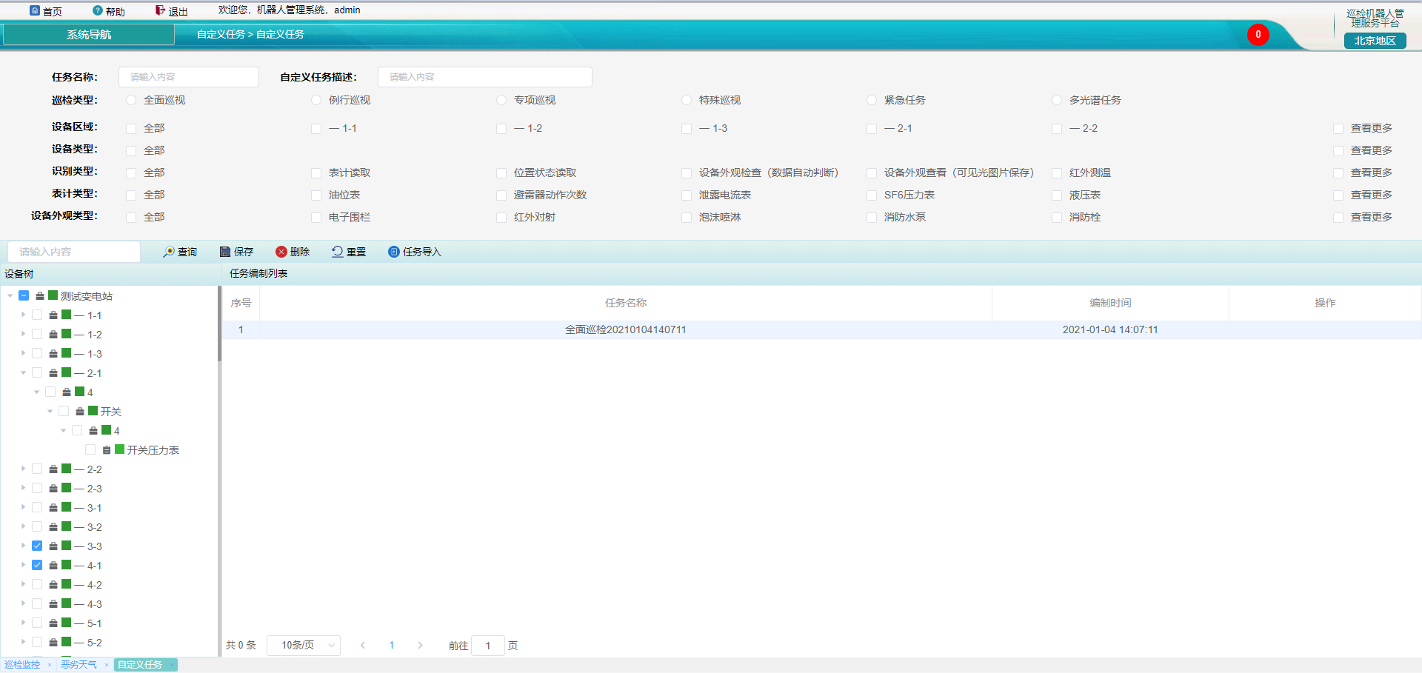

图2.3-22自定义任务主界面

备注：本页面中任务下发方式设置（立即执行、定期执行和周期执行）操作同全面巡检中任务下发方式设置功能一致，可参考2.3.1全面巡检模块操作描述。

### 地图选点

地图选点主要实现用户在巡检地图上按设备间隔查询并快速定位，然后点选或框选，完成选择后点击确定按钮返回设备树，并自动选择相应设备的巡检点位。

选择任务管理-地图选点模块，目录如图2.3-1任务管理主目录界面所示，点击地图选点模块名称，进入地图选点主页面（机器人管理界面）。详细可参考2.2.1机器人管理操作描述。

### 任务展示

任务展示实现以月历形式显示所有下发的巡检任务。

选择任务管理—任务展示巡检模块，目录如图2.3-1任务管理主目录界面所示，点击任务展示模块名称，进入任务展示主页面，如图2.3-23 任务展示主界面所示：

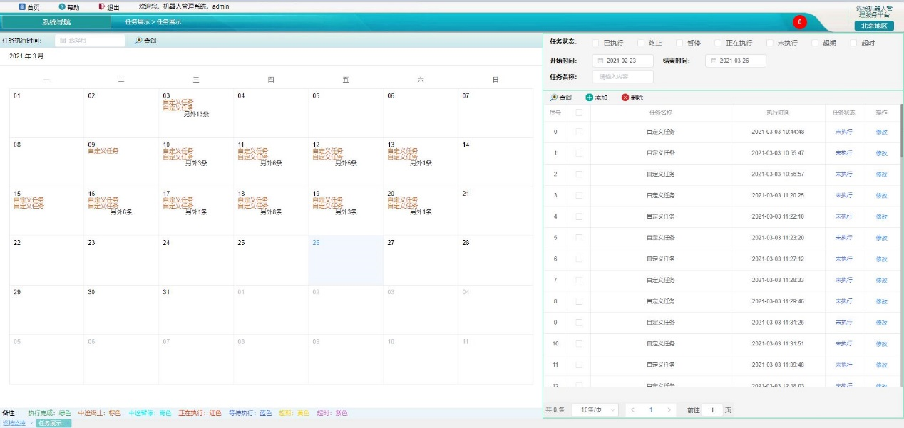

图2.3-23 任务展示主界面

本页面分为两部分：左侧为单月所有任务执行计划区域，右侧为任务执行计划展示区域。

左侧区域：月历上日期单元格内显示当日所有已下发任务的执行时间、任务名称，并且根据任务状态改变显示字体的颜色：

ü  执行完成，绿色；

ü  中途终止，棕色；

ü  正在执行，红色；

ü  等待执行，蓝色；

ü  任务超期，黄色。如图2.3-24预警颜色所示。



图2.3-24预警颜色

月历展示如图2.3-25月历展示界面所示：

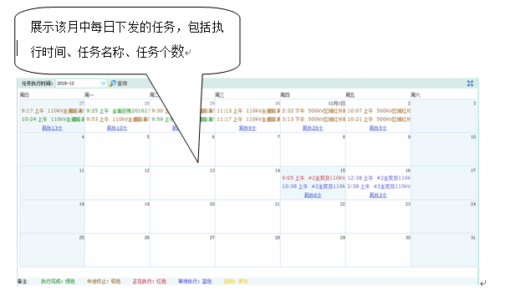

图2.3-25月历展示界面

本页面任务来源于任务编制中的周期执行任务执行时间设置页面，本页面主要包含查询操作；

* + 查询：单月所有任务执行计划区域，选择任务执行时间下拉中的月份信息，则页面自动刷新显示该月份下的所有任务执行计划，直接点击“查询”按钮，则自动刷新当前月份下对应的任务执行计划信息。

页面右侧区域：任务执行计划展示列表显示当前查询条件下的所有任务。本页面支持任务状态选择、开始时间、结束时间选择及任务名称查询操作。其中，任务名称支持模糊查询操作。如图2.3-26 任务执行计划展示界面所示：

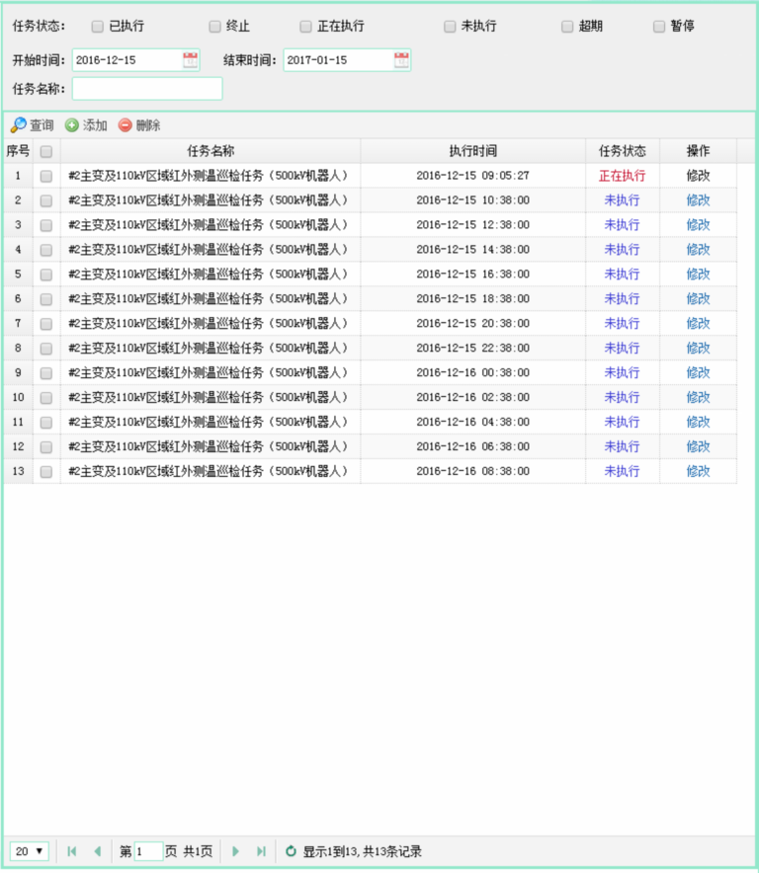

图2.3-26任务执行计划展示界面

任务展示-任务执行计划展示界面主要操作有查询、添加、修改、删除、修改等操作，具体操作如下：

* + 添加：用户点击“添加”按钮，页面跳转至“任务编制自定义任务”界面执行任务编制操作；
  + 修改：点击用户操作框中的修改键，链接至任务修改界面进行任务修改操作。说明：已执行和正在执行状态下的任务不可修改；
  + 查询：任务执行计划展示区域，选择任务状态、开始时间结束时间（默认从当前时间开始一个月）以及任务名称等条件，点击“查询”按钮，则查询出对应的任务执行计划信息；
  + 删除：勾选一条或多条任务记录，点击删除按钮，执行任务删除操作,弹出请选择删除类型提示框，如图2.3-27所示，选择删除类型,完成删除操作。

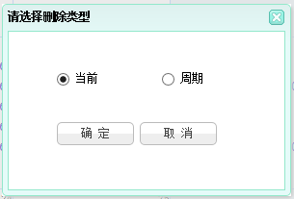

图2.3-27 删除提示框

* 当前：选择当前删除类型，则删除所选任务执行的记录；
* 周期：选择周期删除类型：则删除执行周期下对应的所有任务执行记录。

## 实时监控

实时监控模块用于实时监视机器人巡检任务执行的整个过程，并可以对机器人做相应控制。

在任意出现巡检地图的页面中，均具备机器人实时定位功能，以及环境状态显示等功能。任务路线均应用颜色对已巡和未巡设备进行区分，已巡视路线用绿色显示，未巡视路线用黑色显示。机器人巡视路线双线图如下图所示：

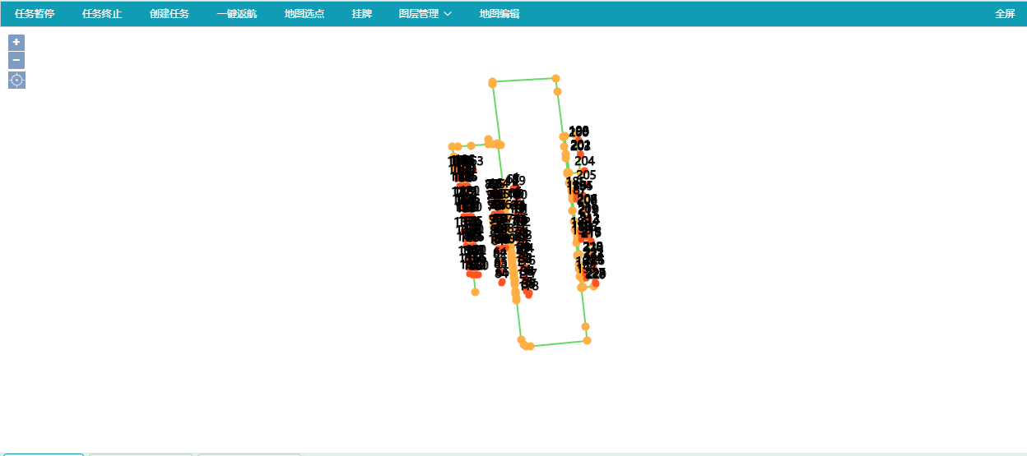

图2.4-1 机器人巡检地图界面

### 巡检监控

巡检监控是机器人系统的默认界面，包括可见光视频、红外视频、巡检任务信息、电子地图以及实时信息、设备告警信息、系统告警信息等实时信息类展示。

选择实时监控下巡检监控模块，目录如图2.4-2系统导航主目录所示：

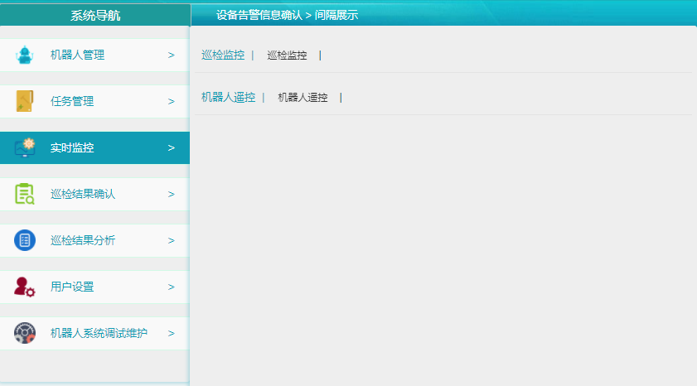

图2.4-2 系统导航主目录

点击巡检监控模块名称，进入巡检监控主页面，如图2.4-3巡检监控主界面所示：



图2.4-3巡检监控主界面

本模块主要包含视频监控及电子地图、实时信息、设备告警信息、系统告警信息等相关操作展示，具体功能如下：

**（1）列表页面：**

* 机器人信息：所监控机器人任务列表信息展示；任务信息自动刷新；
* 实时信息：机器人实时数据展示功能，包含正常、异常等实时数据，反

映设备、机器人和客户端的动态巡检情况，例如机器人的行进路线（巡检点位），每一巡检点位识别结果、任务进度等；

* 设备告警信息：点击切换至设备告警信息目录，本目录下显示当前机器人获取到的实时设备告警信息记录。双击该记录，自动跳转至“巡检结果确认—设备告警查询确认”界面，可对该点告警信息进行即时确认操作；
* 系统告警信息：点击切换至系统告警信息目录，本目录下显示包含机器人、客户端的系统告警信息。双击该记录，自动跳转至“机器人系统调试维护—机器人告警查询”界面，可对该点告警信息进行即时确认操作；
* 视频：初次登录本系统，本页面默认显示摄像头参数配置错误，请刷新或点击重试提示，点击刷新链接则弹出组件下载提示，执行组件下载操作完成后，刷新页面即可进行视频展示界面。其中：
* 视频监控上方显示可见光视频，展示机器人当前巡检设备的实时图像，双击图片视频，则进入全屏展示页面；
* 视频监控下方显示红外视频，区域内展示巡检机器人当前巡检设备的红外图像，双击监控视频信息，则进入全屏展示页面。

**（2）地图功能操作介绍：**

巡检监控—电子地图界面如图2.4-4 电子地图界面所示：

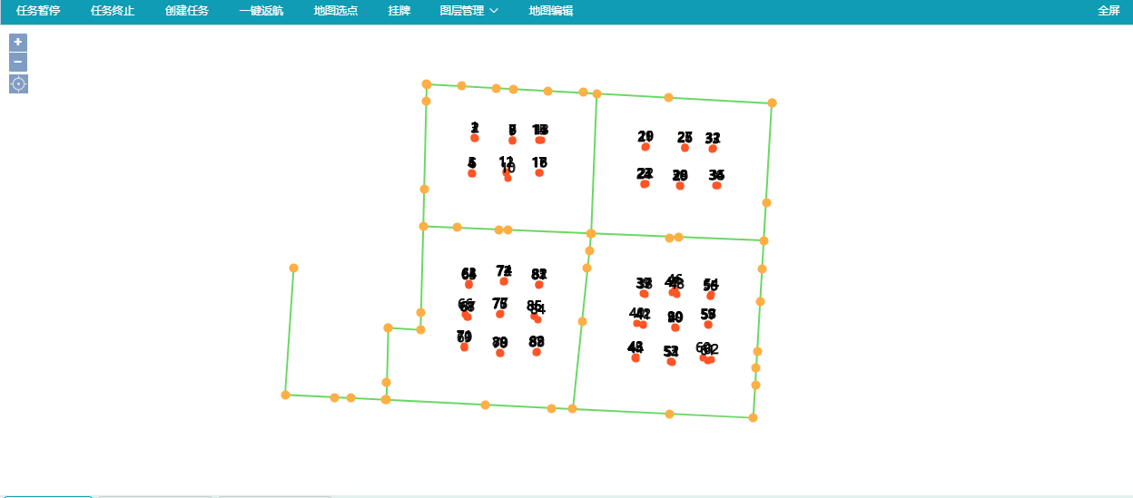

图2.4-4电子地图界面

该界面包含地图选点、创建任务、任务暂停、任务终止、一键返航、挂牌、全屏、图层管理等功能；具体操作如下：

* 全屏：点击地图页面中的“全屏”按钮，页面进入全屏展示界面，在全屏态下点击返回键可返回至页面初始状态；或使用快捷键Esc进行返回操作；
* 地图选点：本功能实现用户在巡检地图上针对停靠点选择的操作；

具体操作如下：

* 非全屏状态下，点击“地图选点”按钮， 进入选点操作状态，需要按住Ctrl键，再拖动鼠标左键方可进行选点操作；
* 全屏状态下，点击“地图选点”按钮， 进入选点操作状态，拖动鼠标左键即可框选进行选点操作。
* 创建任务：本功能默认显示为灰色不可操作状态，执行地图选点操作后，方可执行创建任务操作，页面自动跳转至停靠点选点界面，如图2.4-5所示：

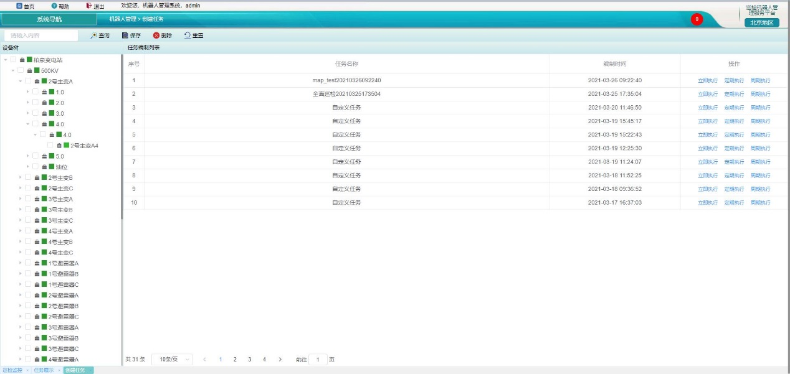

图2.4-5 停靠点选点界面

* 任务暂停：任务执行期间，点击“暂停”按钮，则机器人停止并停留原地，本次任务不取消，本状态下可执行云台控制操作，实现区域的全面普测；再次点击“继续”按钮，则继续执行当前任务；
* 任务终止：任务执行期间，点击“终止”按钮，则终止当前任务，机器人停留原地；
* 挂牌：本功能为挂牌区域设置操作，主要实现挂牌和取消挂牌功能；

挂牌具体操作如下：

* 非全屏状态下：按住Ctrl键，拖动鼠标左键即可进行关牌选择操作；
* 全屏状态下：点击‘挂牌’按钮，进入挂牌操作状态，拖动鼠标左键选中挂牌区域，系统弹出挂牌提示框，设置挂牌有效时间信息后，点击确定按钮挂牌成功；点击取消，则取消该次挂牌操作。如图2.4-6 挂牌提示框界面：

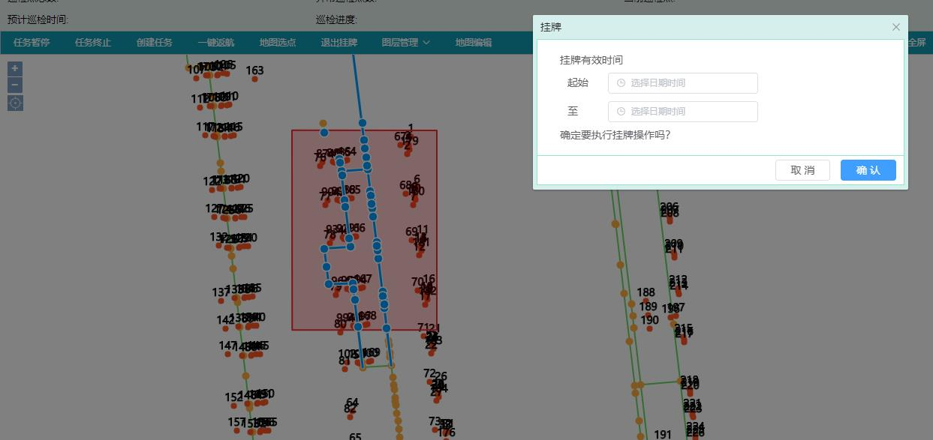

图2.4-6挂牌提示框界面

* 完成挂牌操作后，将鼠标放置于已挂牌区域，页面自动显示挂牌有效时间信息提示；如图2.4-7挂牌有效时间显示界面所示：

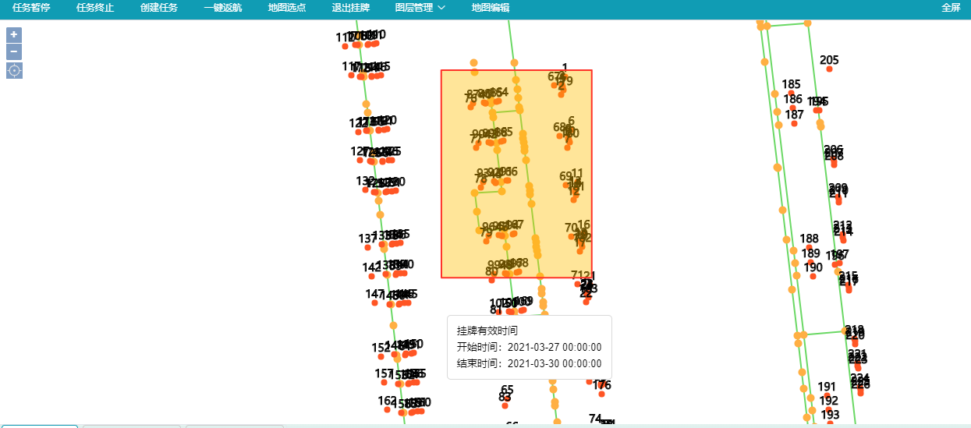

图5-7挂牌有效时间显示界面

* 取消挂牌：点击已挂牌区域，弹出是否取消挂牌区域提示框，点击Yes，则取消挂牌区域，点击No则关闭提示框；
* 同一区域重复执行挂牌操作，弹出停靠点重复挂牌提示框，不可进行重复挂牌操作。
* 一键返航：任务终止状态下，点击“一键返航”按钮，则自动返航至充电处；
* 图层管理：点击“图层管理”按钮，弹出图层选择框，通过勾选图层名称选择项，页面自动刷新显示已勾选的图层信息。

### 机器人遥控

机器人遥控可实现任务控制、机器人控制和各类功能按键控制功能。机器人遥控界面如图2.4-8 机器人遥控界面所示：

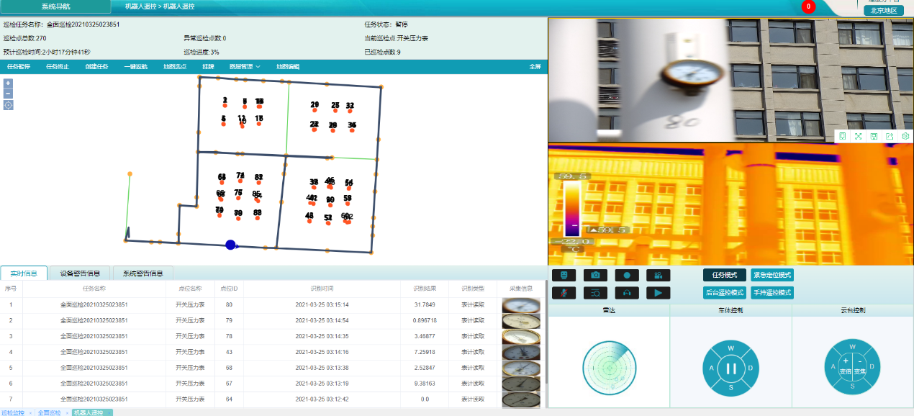

图2.4-8 机器人遥控界面

该界面主要包含实时信息、设备告警信息、系统告警信息及巡检地图界面功能，本模块同2.4.1巡检监控模块功能一致，可参考2.4.1 章节。

机器人控制可在任务模式、紧急定位模式、后台遥控模式、手持遥控模式间切换。可通过云台和车体实现对机器人的手动控制；如图2.4- 9机器人遥控操作界面所示：

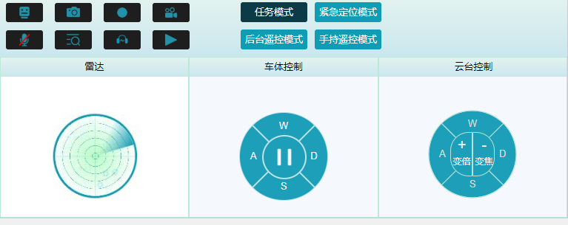

图2.4-9机器人遥控操作界面

* 任务模式：机器人根据系统下发的计划任务，按设定路径，对指定巡检点自动开展巡检工作。正常情况下均使用此模式；
* 紧急定位模式：通过点击相应设备，机器人可自动行进至预定位置对该设备进行巡检。适用于事故处理等紧急情况；
* 后台遥控模式：通过界面中的车身控制盘和云台控制盘对机器人进行实时控制，可自由切换角度，方向等。适用于全方位查看设备状态或对未设置巡检点位的设备进行巡检；
* 手持遥控模式：用户利用手持遥控器对机器人车体和云台进行控制，此时后台监控失去控制权，并且“手持遥控模式”点亮。适用于机器人转运或故障情况时对机器人进行控制。

遥控控件操作区域：主要操作有获取机器人控制权、录音、抓图、录像、回放、看图等功能按键。支持音频、视频文件回放。如图2.4-10机器人遥控界面控件展示所示：

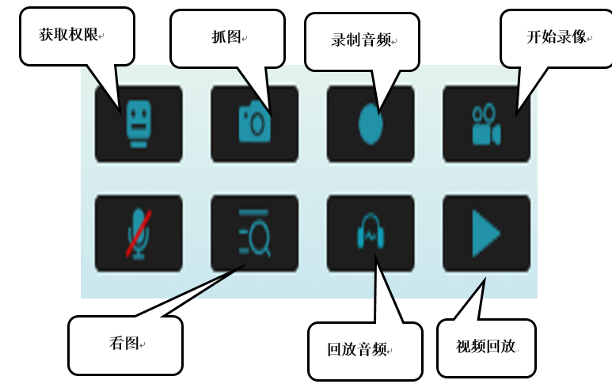

图2.4-10机器人遥控界面控件展示

* 获取控制权操作
* 机器人遥控操作步骤：先获取控制权，在确认任务模式；
* 抓图：获取所需要的页面；
* 开始录音：点击后执行录音操作；
* 音频回放：执行录音操作后，可以进行音频回放；
* 开始录像：点击后执行录像操作；
* 视频回放：执行录像操作后，可以进行录像回放；
* 看图：可以查看机器人获取到的图片信息。

## 巡检结果确认

巡检结果确认模块主要包括设备告警确认、主接线展示、间隔展示、巡检结果浏览、巡检任务审核、巡检报告生成六个模块。用于对机器人的巡检结果，包括各类设备告警信息数据，以及各巡检点位采集的图像、音视频信息等进行核查确认，并生成巡检报告。

选择巡检结果确认模块，目录如图2.5-1系统导航主目录所示

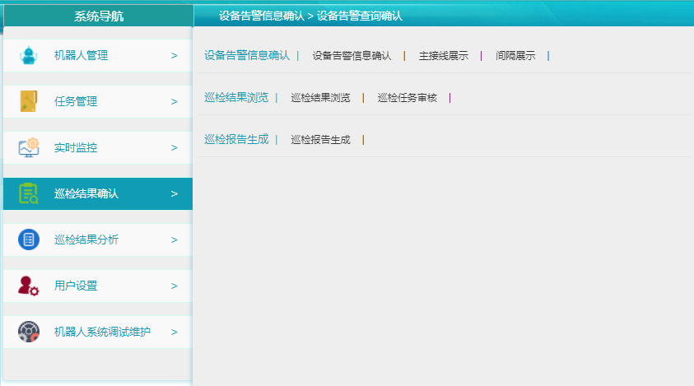

图2.5-1系统导航主目录

### 设备告警查询确认

设备告警查询确认实现当前设备告警信息的审核确认，以及对历史设备告警信息的查询、浏览、输出功能，同时可分析设备告警频次、告警等级等情况。

点击设备告警查询确认模块名称，进入设备告警查询确认主页面，如图2.5-2设备告警主界面所示：

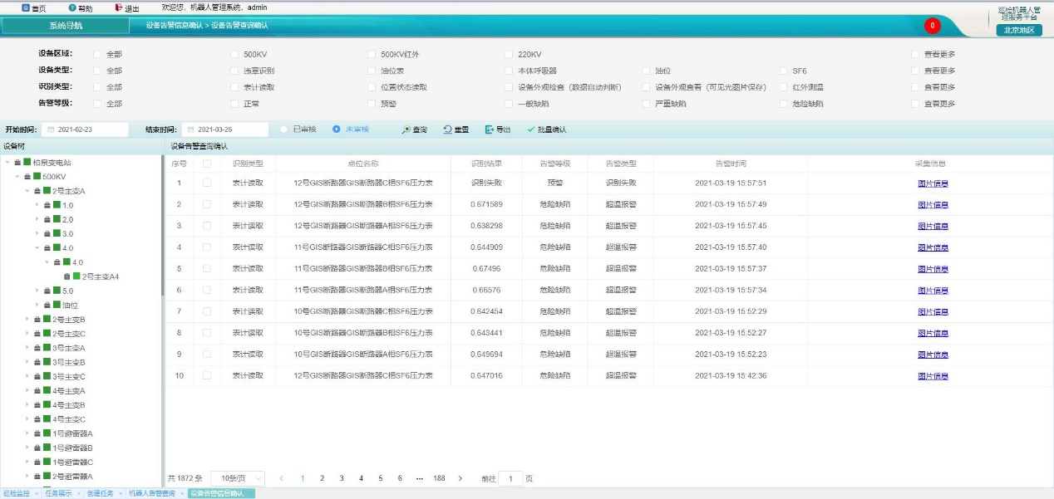

图2.5-2设备告警主界面

本模块主要包含告警确认（单条确认和批量确认）、导出、查询、重置操作，具体操作如下：

* 告警确认（单条确认）：普通用户登录时设备告警信息可逐条确认。双击任意一条设备告警确认记录-进入告警确认界面，如图2.5-3告警确认界面所示：

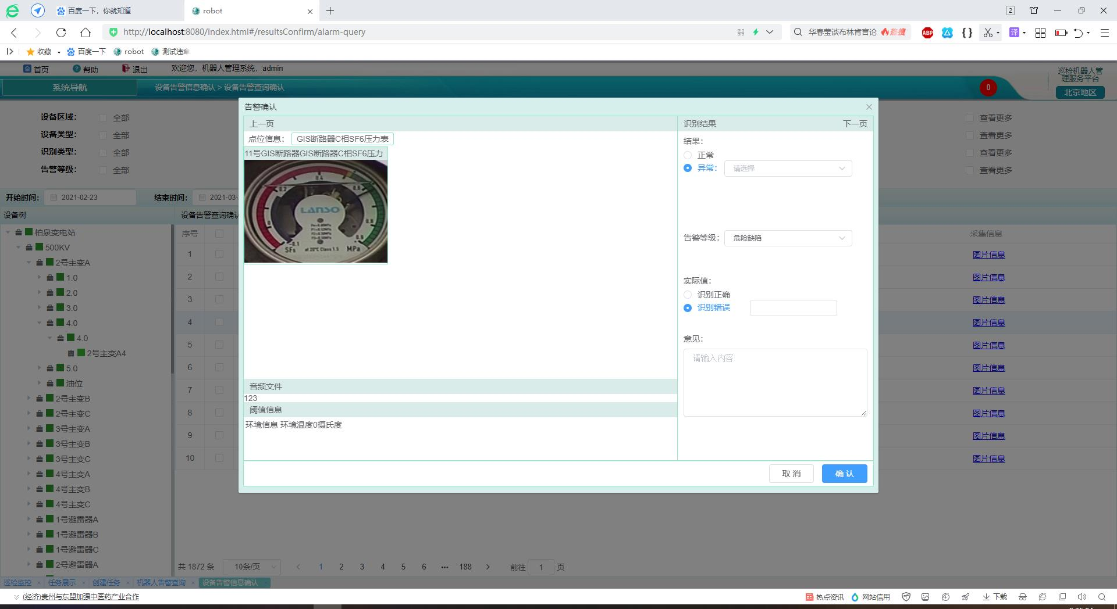

图2.5-3告警确认界面

 本页面主要包含：可见光、红外、音频、阈值等信息的展示和识别结果编辑两部分；其中，识别结果填写如下所示：

* 结果目录下选择正常，则告警等级信息默认显示为正常且不可进行修改，两者具有联动关系；
* 结果目录中切换至异常选择项时，异常列表支持多选操作；
* 实际值目录下，选择识别正确项时，则识别错误项不可进行编辑操作；切换至识别错误项，则可进行编辑操作；
* 上一条：点击上一条，则切换至当前记录的上一条记录的结果审核页面；（只针对设备告警信息确认模块当前页面的记录操作）；
* 下一条：点击下一条，则切换至当前记录的下一条记录的结果审核页面；（只针对设备告警信息确认模块当前页面的记录操作）；
* 音频：点击音频文件中的播放、暂停按钮，即可进行音频信息的播放暂停操作。

识别结果信息填写完成后，点击“确认”按钮，弹出：设备告警审核成功提示，完成告警确认审核操作；点击告警确认页面中的“取消”按钮，则关闭告警确认弹出框，进入设备告警查询确认主界面。

* 批量确认：当管理员、超级管理员登录时设备告警信息可批量确认。
* 选择多条设备告警查询确认记录，点击‘批量确认’，弹出批量确认提示，如图所示，点击确认按钮，执行批量确认操作；点击取消，取消该操作，返回至设备告警查询确认界面。如图2.5-4批量确认界面所示：

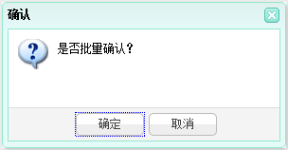

图2.5-4批量确认界面

* 查询

选择开始时间和结束时间，选择你审核类型（已审核/未审核），点击查询按钮，页面正确显示出符合查询条件的设备告警确认记录；

查询区域默认值显示：开始时间、结束时间默认显示为系统当前时间往前一个月的时间段；审核状态则默认选择未审核状态。

* 导出

点击设备告警查询确认界面中的“导出”按钮，弹出文件下载保存提示，点击保存按钮执行下载操作，完成导出操作。生成的Excel表格格式与当前页面格式相同，导出表格如图2.5-5设备告警报表所示：

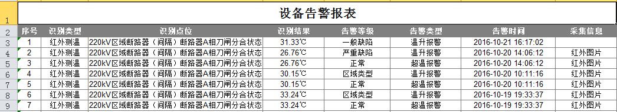

图2.5-5设备告警报表

报表显示规则：只导出当前页面下的告警确认记录，报表中的图片为当前页面采集信息中的图片信息。

* 重置

执行页面操作后，点击“重置”，执行重置操作，页面整体刷新为该页面初始状态。

### 主接线展示

主接线图展示主要以主接线图形式直观显示全站设备告警情况，界面主体按照变电站主接线和设备实际布置情况绘制。包含主变、组合电器、断路器、隔离开关、开关柜、电压互感器、电流互感器、避雷器、并联电容器组等一次设备图元符号及设备名称。

点击巡检结果确认下的主接线展示模块名称，进入主接线展示主页面，如图2.5-6主接线展示界面所示：

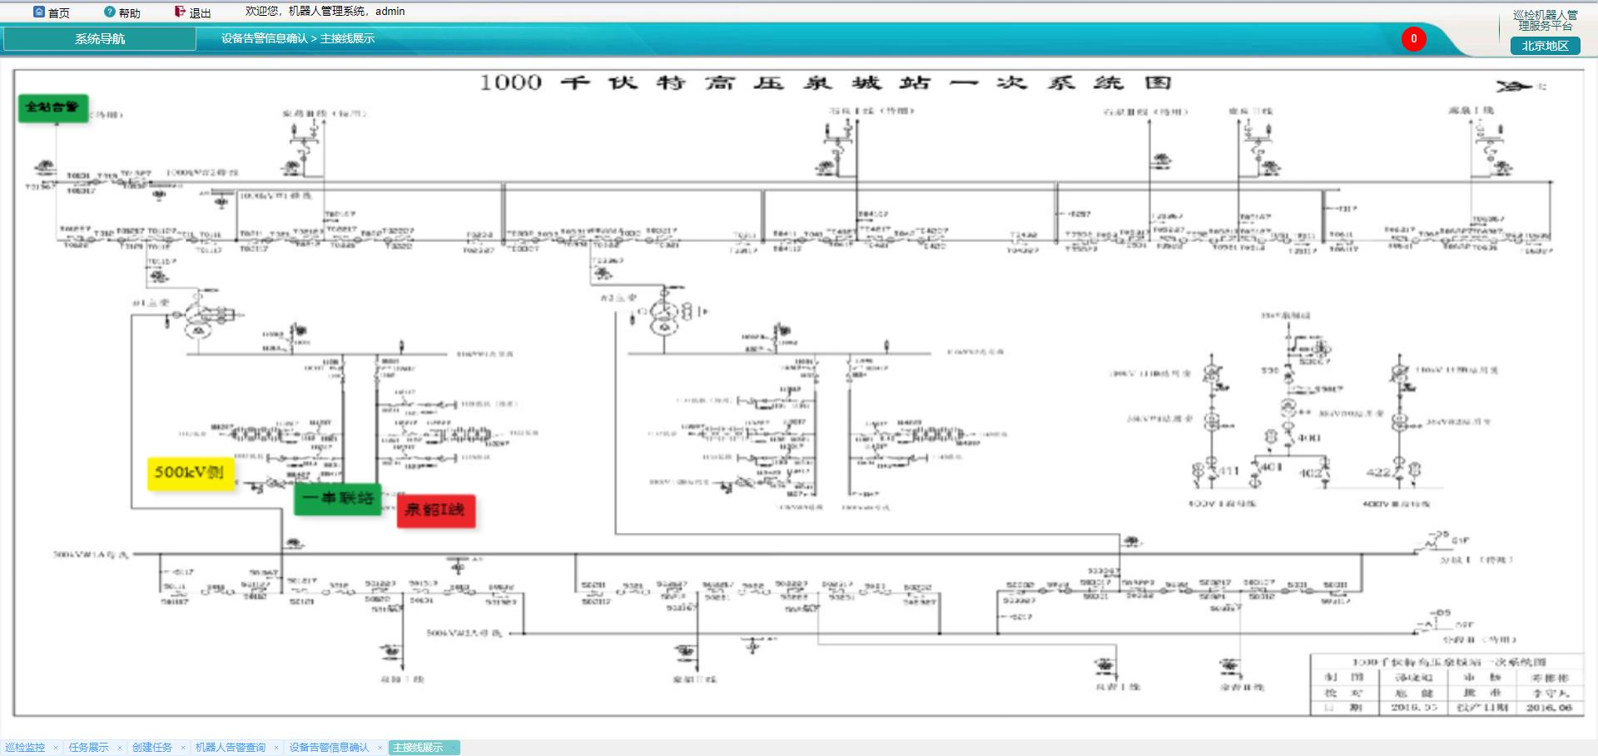

图2.5-6主接线展示界面

本模块主要有查询、创建任务、地图选点、全屏和图层管理功能，实现了间隔查询、地图选点的任务创建、图层设置及地图全屏等操作。

备注：本模块同任务管理下的地图选点模块功能操作一致，操作可参考机器人管理下的2.2.1机器人管理模块功能描述。

### 间隔展示

间隔展示主要以间隔形式直观显示全站设备告警情况，以最近一次巡检结果为准。

* 界面默认显示为全站告警页面，显示所有间隔列表，间隔名兼具报警汇总的功能，本间隔正常时显示为绿色，预警状态时显示为蓝色，一般缺陷时显示为黄色，重要缺陷时显示为橙色，紧急缺陷时显示为红色（间隔名称进行颜色标识）；
* 点击全站告警一览表的间隔名，进入间隔告警页面，显示该间隔的所有点位，点位正常时显示为绿色，预警状态时显示为蓝色，一般缺陷时显示为黄色，重要缺陷时显示为橙色，紧急缺陷时显示为红色。

点击巡检结果确认下的间隔展示模块名称，进入间隔展示主页面，如图2.5-7间隔展示界面所示：

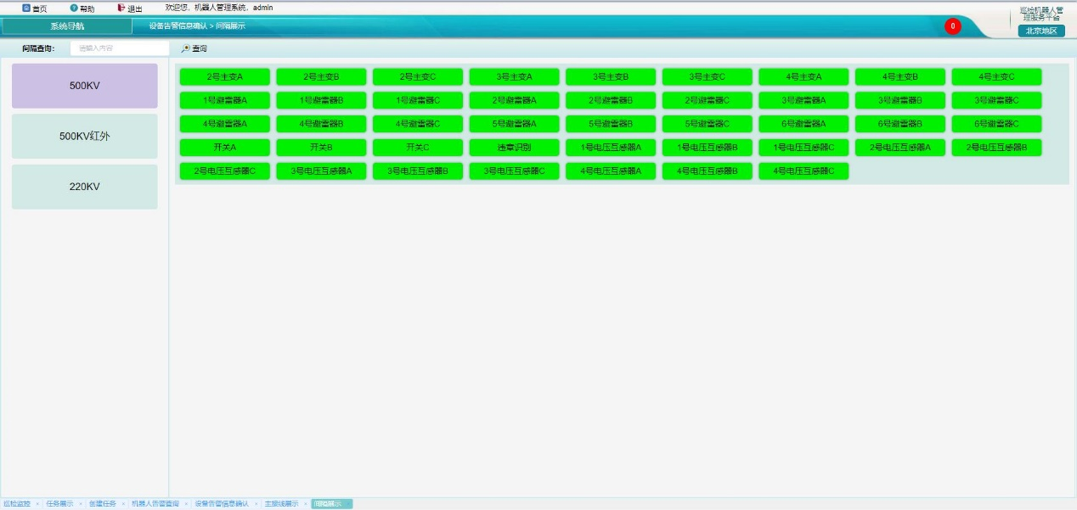

图2.5-7间隔展示界面

* 查询：输入设备信息，点击查询按钮，即可查询出各间隔区域下符合条件的设备信息，支持模糊查询操作，如图2.5-8查询界面所示：

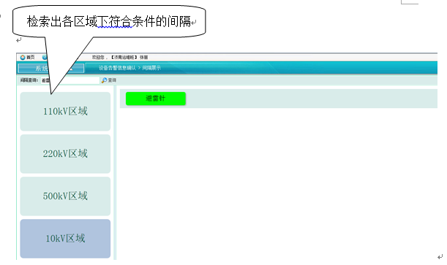

图2.5-8查询界面

* 单击间隔区域下的设备名称，进入该间隔告警一览界面，如图2.5-9间隔告警一览界面所示：

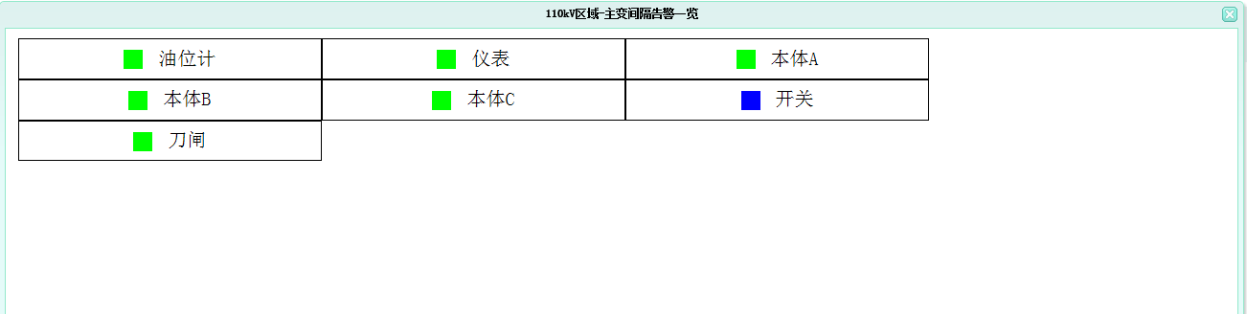

图2.5-9间隔告警一览界面

### 巡检结果浏览

巡检结果浏览主要以设备树的形式，依次逐点查询本次巡检任务所包含点位的采集信息，同时对这些信息进行核对、确认。

每个巡检点位包含全部采集信息（分三列：可见光图片、红外图片、音视频，且图片均可弹窗自由缩放）、阈值， 用户对采集信息可以作出判断并给出结论，结论包括“识别正常”、“识别异常”两项，默认识别结果为“识别正常”。如选择“识别异常”时可填入实际情况及告警等级对原始值进行修正。

点击巡检结果确认下的巡检结果浏览模块名称，进入巡检结果浏览主页面，如图2.5-10巡检结果浏览界面所示：

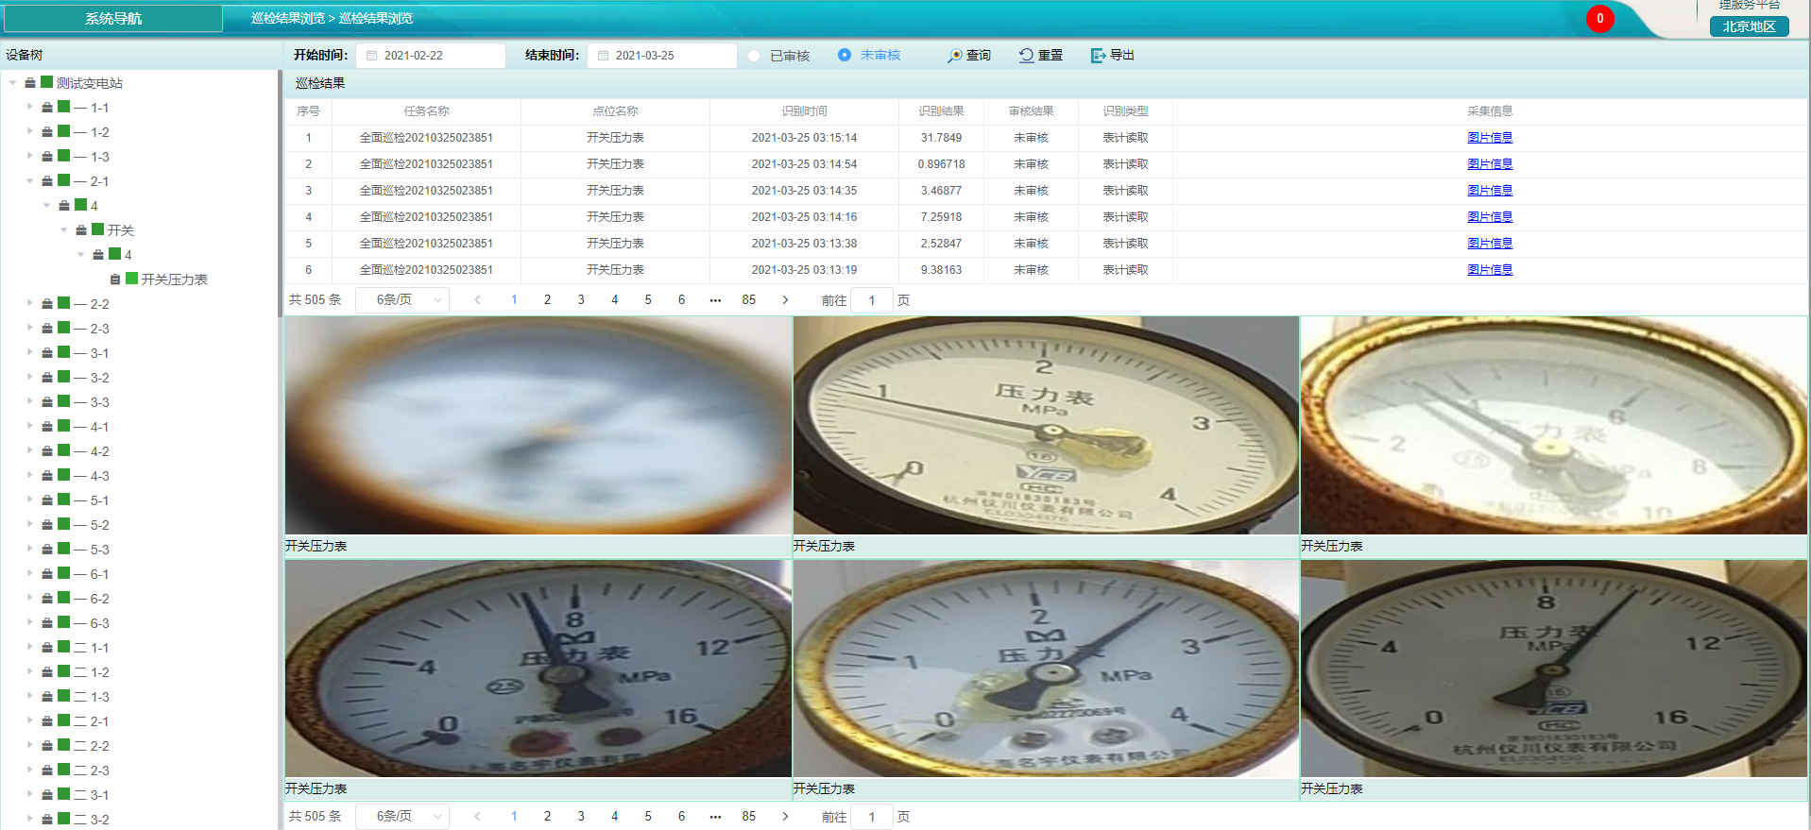

图2.5-10巡检结果浏览界面

本模块主要包含巡检结果审核、导出、查询、重置操作，具体操作如下：

* 巡检结果审核
* 选择左侧设备名称信息，显示出对应的巡检记录信息，双击记录，进入巡检结果审核页面，如图2.5-11巡检结果审核界面所示：

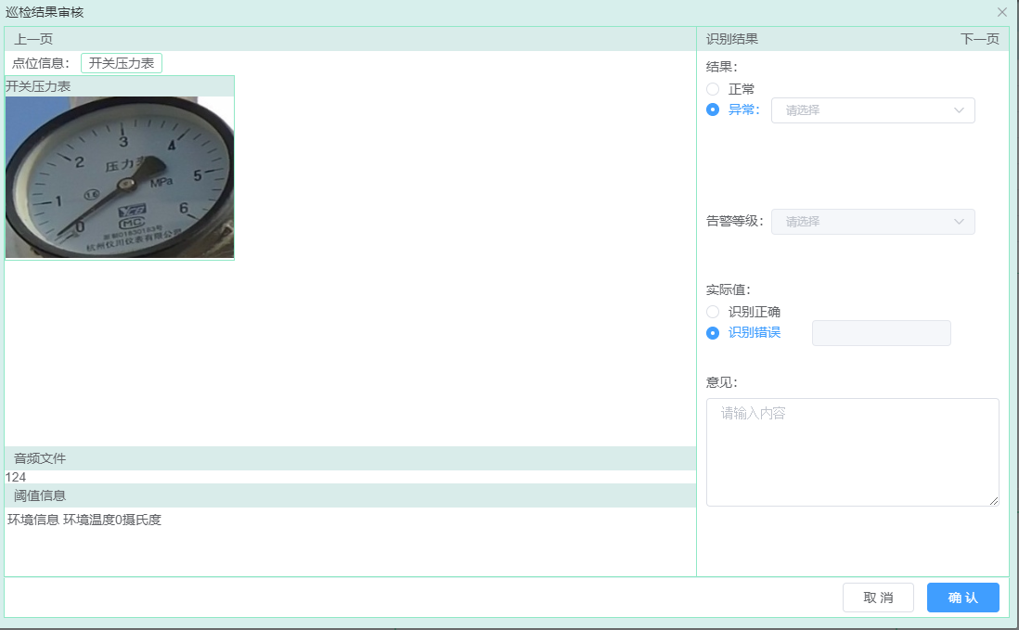

图2.5-11巡检结果审核界面

* 识别结果信息填写完成后，点击“确认”按钮，弹出：设巡检结果审核成功提示，完成巡检结果审核操作；点击巡检结果审核页面中的“取消”按钮，则关闭巡检结果审核弹出框，进入巡检结果浏览主界面。
* 查询：选择开始和结束时间，勾选审核类型（已审核/未审核），点击查询按钮，正确查询出符合查询条件的巡检结果记录；
* 导出：点击巡检结果浏览界面中的“导出”按钮，弹出文件下载保存提示，点击保存按钮执行下载操作，下载完成后可查看导出的巡检结果浏览记录表格信息。导出表格如图2.5-12巡检结果报表界面所示：

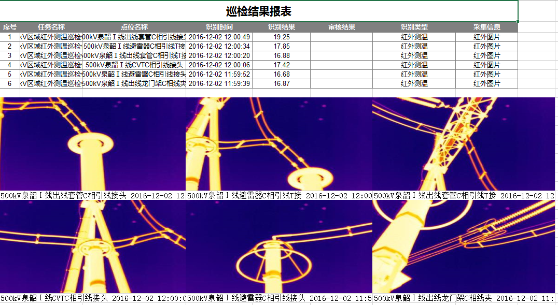

图2.5-12巡检结果报表界面

* 重置：点击“重置”，执行重置操作，清空查询条件，页面整体刷新为该页面初始状态。

### 巡检任务审核

巡检任务审核实现巡检任务查询、审核确认及重置操作。

点击巡检结果确认中的巡检任务审核模块名称，进入巡检任务审核主页面，如图2.5-13巡检任务审核界面所示：

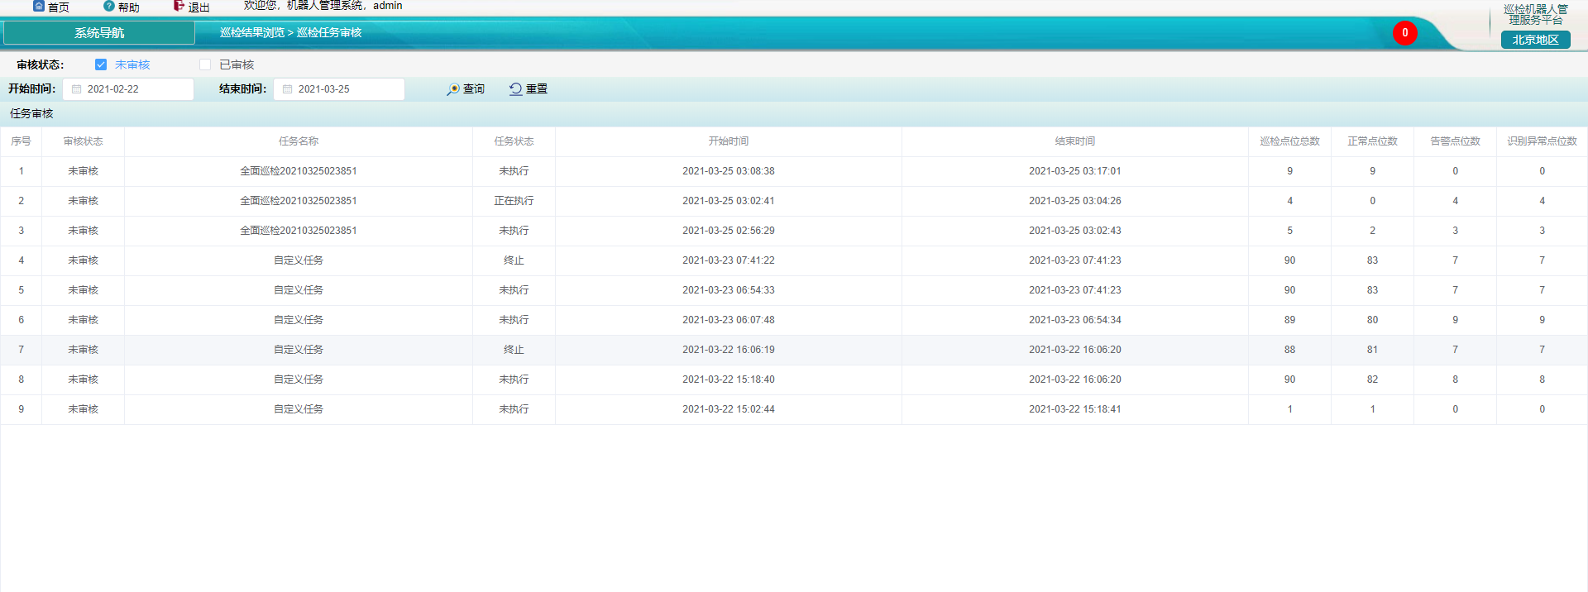

图2.5-13巡检任务审核界面

* 审核

双击记录，跳转至巡检结果浏览页面，执行审核操作；本任务下所有巡检记录审核完成后，点击“返回”按钮，则重新返回至巡检任务审核页面；

双击此任务记录，则进入任务审核页面，如下图2.5-14任务审核界面所示：

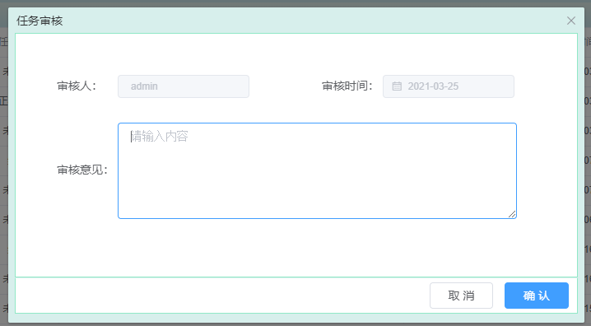

图2.5-14任务审核界面

点击“确认”按钮，则任务审核成功；点击取消按钮，则关闭任务审核弹出框；

说明：1) 审核人默认显示当前用户；2) 审核时间默认显示当前时间；

* 查询

选择开始时间和结束时间，勾选审核类型（已审核/未审核），点击查询按钮，页面显示出符合查询条件的巡检结果记录；

查询区域默认值显示：开始时间、结束时间默认显示为系统当前时间往前一个月的时间段；审核状态则默认选择未审核状态。

* 重置

执行页面操作后，点击“重置”，执行重置操作，页面整体刷新为该页面初始状态。

### 巡检报告生成

巡检报告生成实现当前巡检任务的报告生成、查询、浏览、输出，以及历史巡检任务的报告查询、浏览、输出功能。具体操作步骤如下所示：

点击巡检结果确认下的巡检报告生成名称，进入巡检报告生成主页面，如图2.5-15巡检报告生成界面所示：

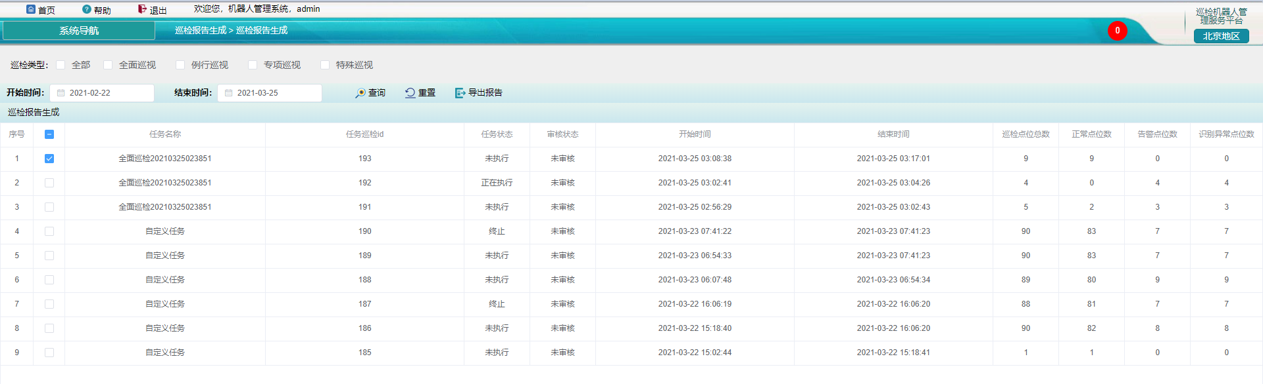

图2.5-15巡检报告生成界面

本模块主要包含巡检任务的导出、查询、重置操作；

* 查询

选择开始和结束时间，点击查询按钮，页面显示出符合查询条件的巡检记录；

查询区域默认值显示：开始时间、结束时间默认显示为系统当前时间往前一个月的时间段。

* 导出

选择一条或多条记录，点击“导出”按钮，弹出系统提示，点击“保存”按钮，执行下载操作，完成导出操作，导出报表格式如图2.5-16巡检任务报告界面所示；

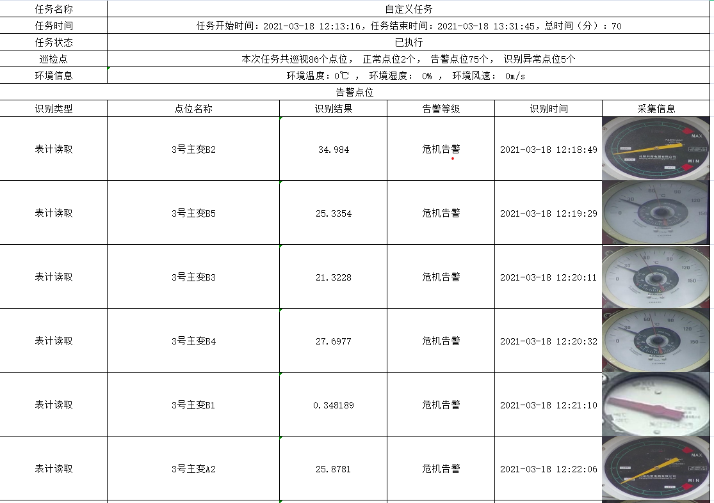

图2.5-16巡检任务报告界面

报表导出规则：选择一条记录，执行导出操作则导出为报表格式；选择两条及以上记录时，执行导出操作则以压缩包方式导出。

* 重置

执行页面操作后，点击“重置”，执行重置操作，页面整体刷新为该页面初始状态。

## 巡检结果分析

巡检结果分析实现各巡检点位任务的查询、浏览、输出功能，分析各设备的巡检覆盖情况，并可实现对该巡检任务信息查询、浏览及审核确认，具备导出相应报告功能。

选择巡检结果分析模块，目录如图2.6-1巡检结果分析主目录所示：

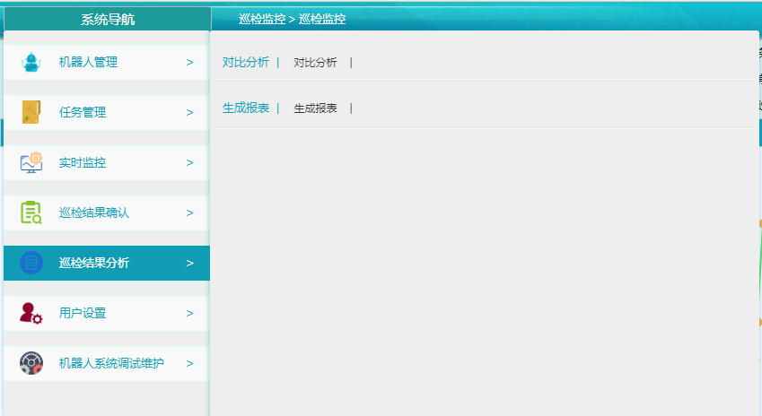

图2.6-1巡检结果分析主目录

### 对比分析

对比分析主要实现以设备树的形式，对全站各巡检点位的采集信息、识别结果进行浏览、进行对比分析，生成历史曲线等功能，并可根据需要生成分析报告。

点击巡检结果分析中的对比分析模块名称，进入对比分析主页面，如图2.6-2对比分析界面所示：

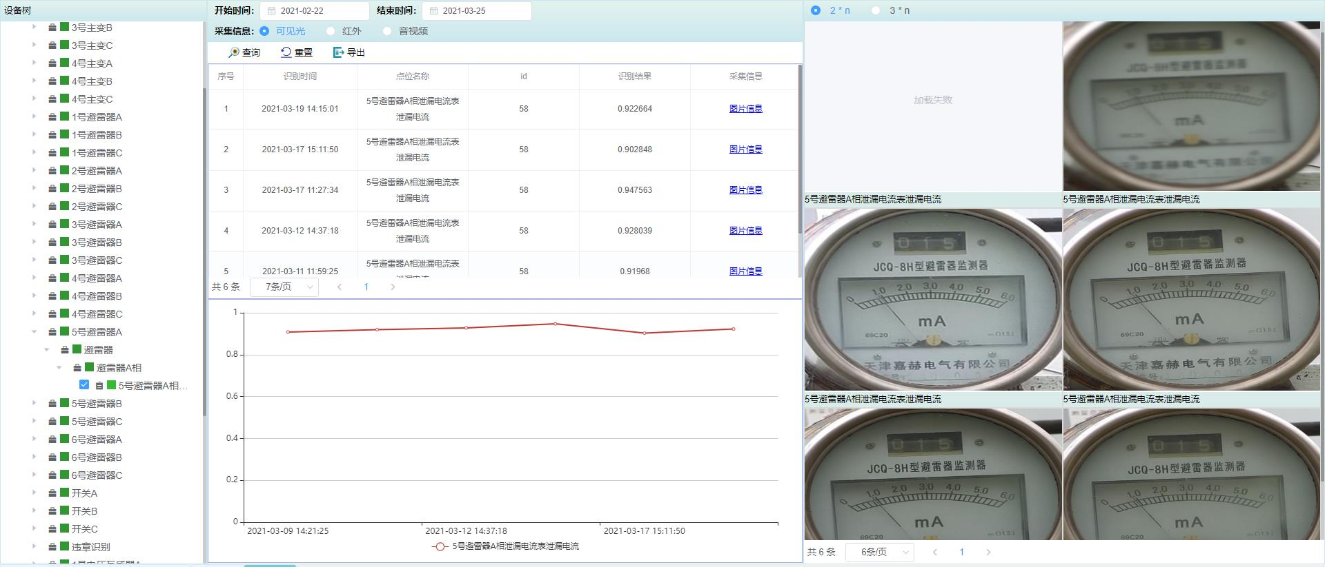

图2.6-2对比分析界面

本模块主要包含导出、查询、重置功能，用以实现点位信息导出、查询及界面重置操作，具体操作如下：

* 查询：选择左侧设备树信息（支持单选和多选操作），自动刷新显示出对应的点位信息，选择开始时间和结束时间（时间选择框默认最近一个月）及采集信息类型（可见光、红外、音频）；点击查询，即可查询出符合所选条件下的点位记录；
* 导出：点击对比分析界面中的“导出”按钮，弹出文件下载保存提示，点击保存按钮执行下载操作，完成导出操作。生成的Excel表格格式与当前页面格式相同，导出表格如图2.6-3对比分析报表所示：

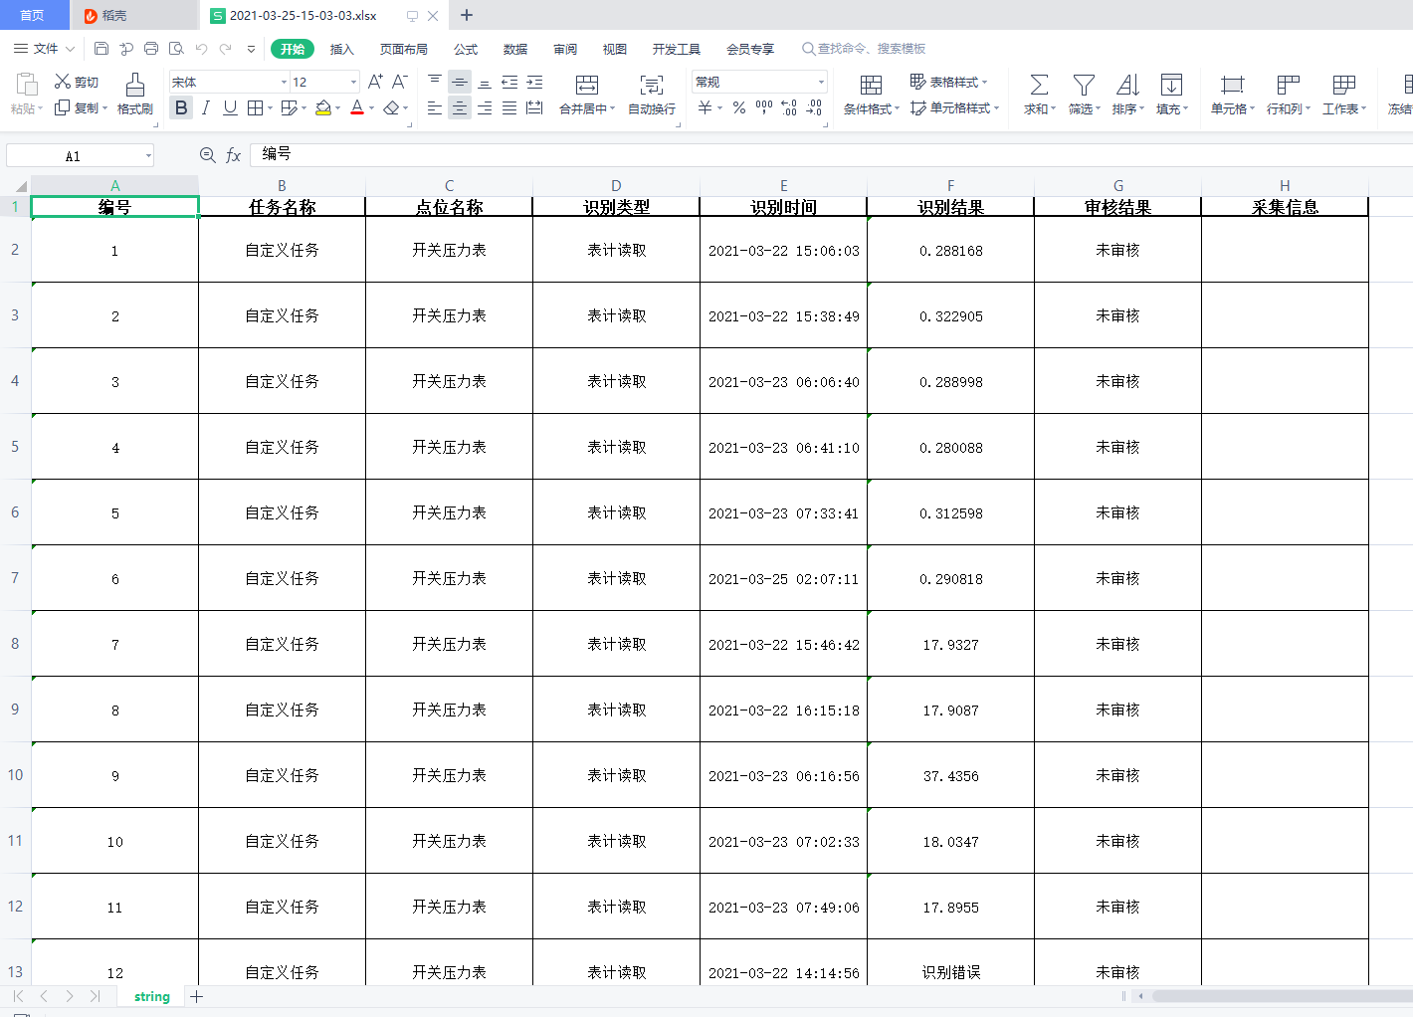

图2.6-3对比分析报表

* 重置：执行页面操作后，点击“重置”，执行重置操作，页面整体刷新为该页面初始状态。

### 生成报表

生成报表页面具备选定设备的巡检信息和数据并输出功能。

点击巡检结果分析下的生成报表模块名称，进入生成报表主页面，如图2.6-4生成报表界面所示：

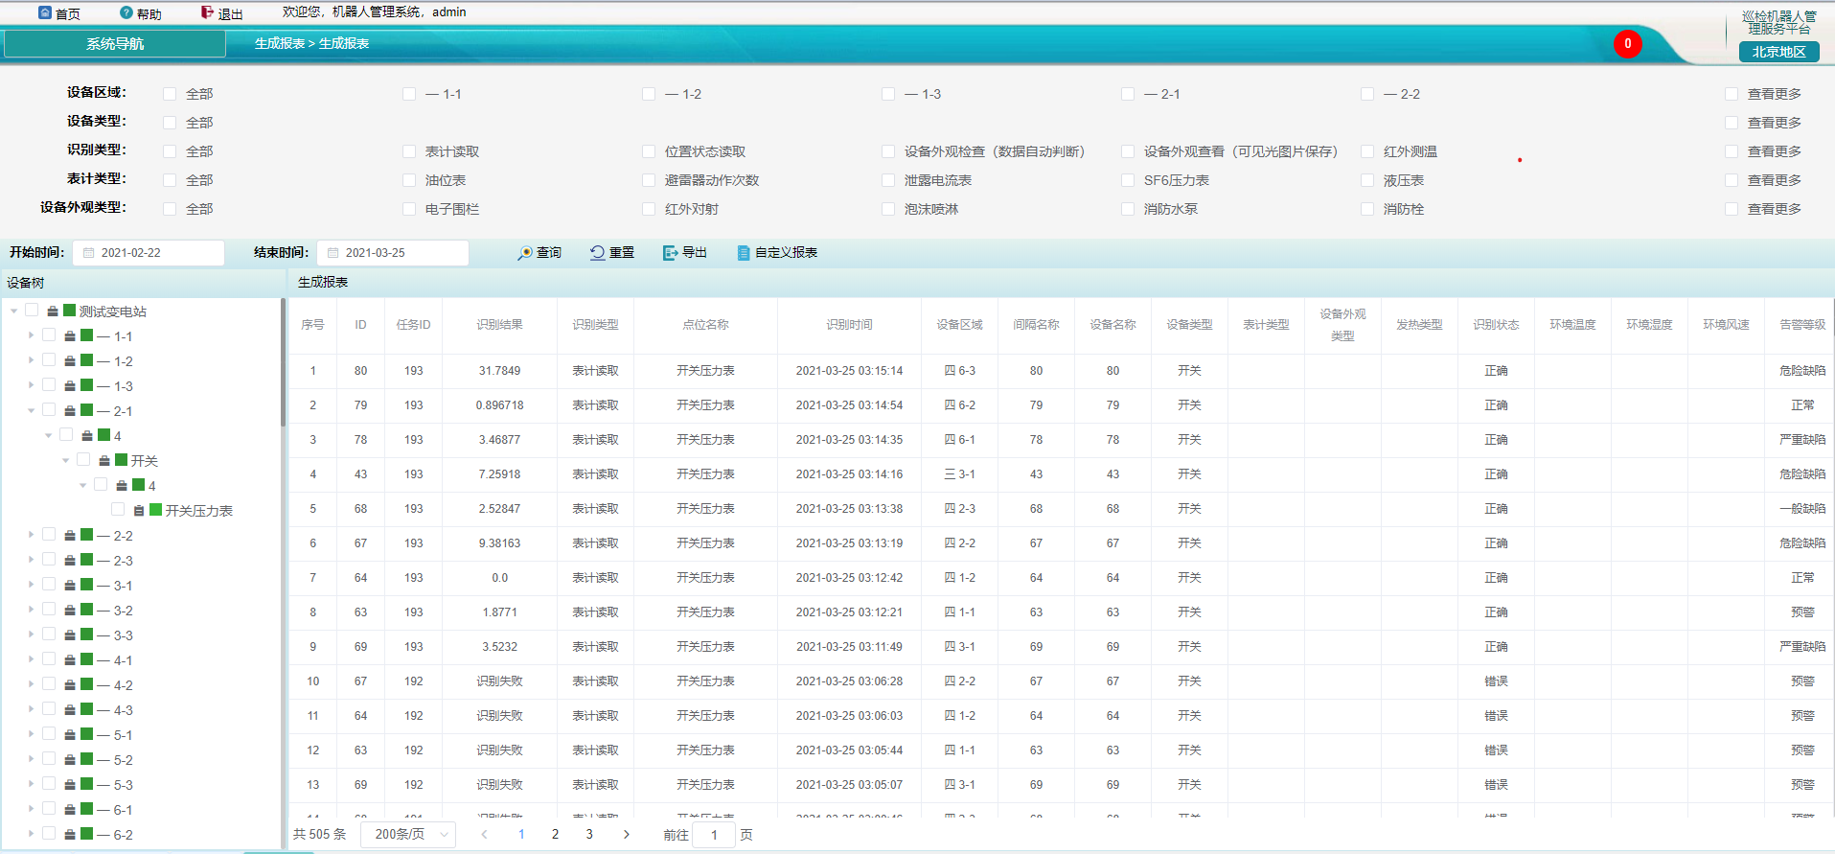

图2.6-4生成报表界面

本页面主要包含自定义报表、导出、查询、重置等功能。其中，自定义报表功能通过设备名称、设备区域区域、设备类型、识别类型、表计类型…等字段选择，可生成需要的字段内容并可进行报表导出、查询及界面重置的操作。具体操作如下：

* 自定义报表：点击生成报表页面中的“自定义报表”按钮，弹出报表字段选择窗口，如图2.6-5报表字段界面所示：

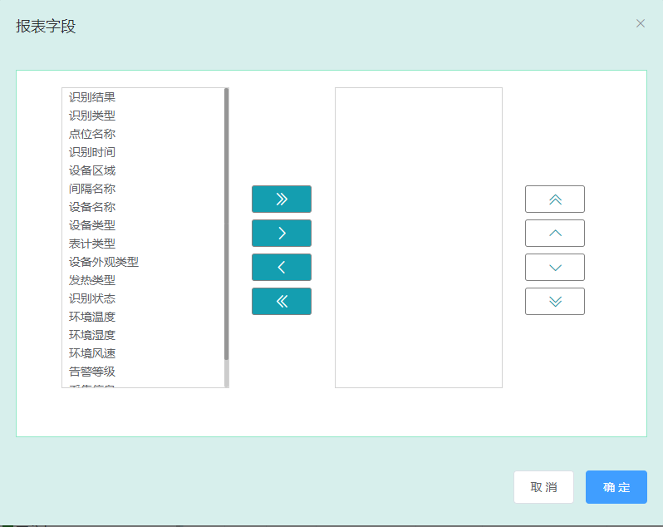

图2.6-5报表字段界面

报表的字段可由用户自由选择，选择识别类型、点位名称、识别时间、设备区域……等（支持多选），点击“确认”按钮，即可保存当前选择的报表字段，主页面刷新显示；点击取消按钮，则关闭报表字段选择窗口；

●  ：点击>>按钮，则将左侧字段类型全部加载至右侧区域显示；



●  ：点击>按钮，则将左侧区域所选中的字段类型加载右侧区域显示；



●  ：点击<按钮，则将右侧区域所选中的字段类型加载左侧区域显示；



●  ：点击<<按钮，则将右侧字段类型全部加载至左侧区域显示；



●  ：将选中的字段类型置顶显示；



●  ：将选中的字段类型向上调整一层显示；



●  ：将选中的字段类型向下调整一层显示；



●  ：将选中的字段类型置底显示。



* 导出：点击生成报表界面中的“导出”按钮，弹出文件下载保存提示，点击保存按钮执行下载操作，完成导出操作。生成的Excel表格格式与当前页面格式相同，导出表格如图2.6-6自定义报表页面所示：

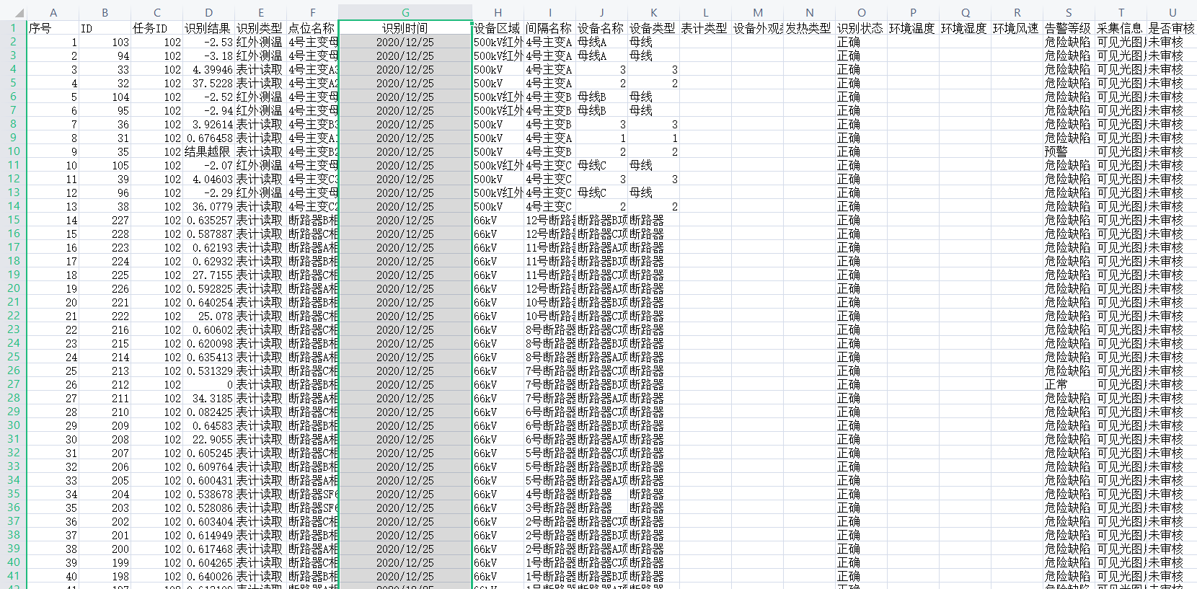

图2.6-6自定义报表页面

* 查询：选择页面上方的设备区域、设备类型、识别类型、表计类型选择等设备区域，点击设备树，选择开始和结束时间，点击查询按钮，即可查询出符合查询条件的数据清单。如图2.6-7生成报表界面所示：

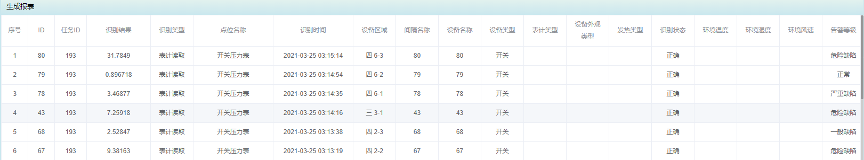

图2.6-7生成报表界面

* 采集信息展示：点击采集信息框中的‘可见光图片、红外图片’链接，可连接至查看图像页面，支持对图片进行放大、缩小以及位置的移动操作。查看图像页面如图2.6-8图像界面所示：

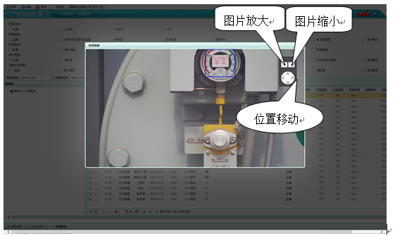

图2.6-8图像界面

* 重置：执行页面操作后，点击“重置”，执行重置操作，页面整体刷新为该页面初始状态。

## 用户设置

用户设置模块主要实现告警阈值设置、告警消息订阅设置、权限设置、巡检点设置、典型巡检点位库维护、检修区域设置、用户管理、组织机构、日志管理等功能。

选择用户设置模块，目录如图2.7-1用户设置主目录所示：

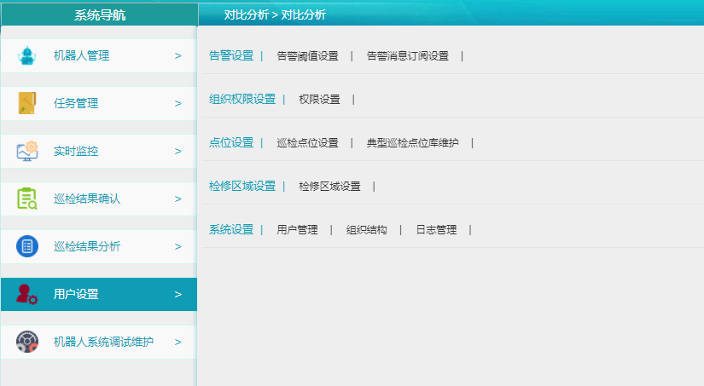

图2.7-1用户设置主目录

### 告警阈值设置

告警阈值设置实现设备巡检告警阈值的设定，包括预警以及一般告警、严重告警和危急告警四个缺陷等级告警。

预警就是对于未达到缺陷程度的信息进行预告，提醒用户注意；一般告警、严重告警和危急告警是指达到设备缺陷等级的数值。该界面对管理员及超级管理员开放；

告警值设定支持单个设备多个报警阈值批量保存，并能根据需要对单个设备报警阈值进行手动调整。

点击用户设置下的告警阈值设置模块名称，进入告警阈值设置主页面，如图2.7-2告警阈值界面所示：

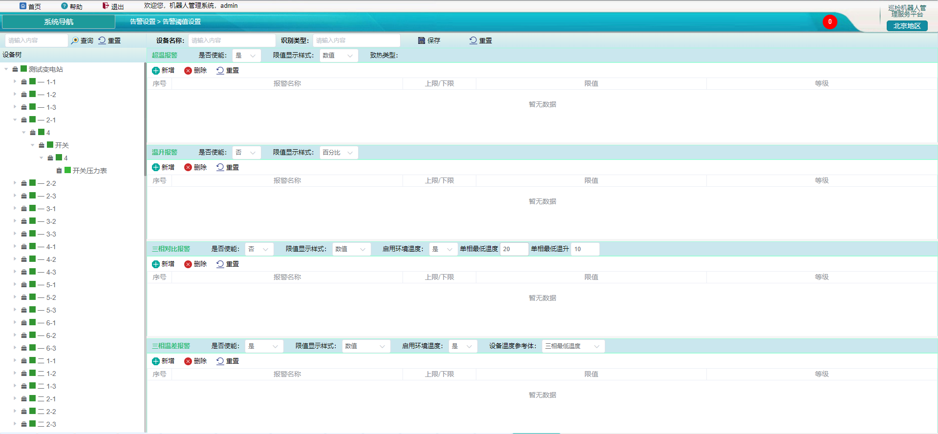

图2.7-2告警阈值界面

本模块主要包含三部分：设备树区域、报警信息展示区域和保存操作区域；

本页面主要包含新增、删除、重置、保存、查询功能，用以实现报警信息的新增保存、删除、重置及设备树查询等操作，具体操作如下：

#### 设备树操作区域

* 查询：本功能主要实现设备树信息查询筛选操作，提供模糊查询筛选功能。勾选页面上方设备点位选择项，页面自动弹出左侧设备树，然后输入设备树信息，点击“查询”按钮，进行模糊筛选查询，即可查询出符合条件的设备树区域。如图2.7-3设备树查询界面所示：

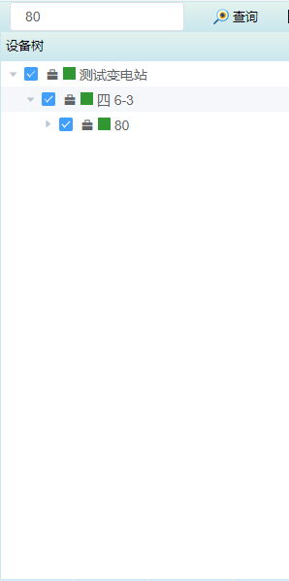

图2.7-3设备树查询界面

* 重置：点击“重置”按钮，执行重置操作，则刷新设备树信息还原至设备树初始状态。

#### 报警信息展示区域

* 新增：选择页面左侧设备点位选择项，页面自动关联显示出该点位下对应的报警目录信息，点击“新增”按钮，增加一行对应的报警信息。如图2.7-4预警信息新增界面所示。在告警等级列表下，选择告警等级信息，则自动显示出对应的报警名称信息；根据限值显示样式的不同可分别填写数值或百分比。

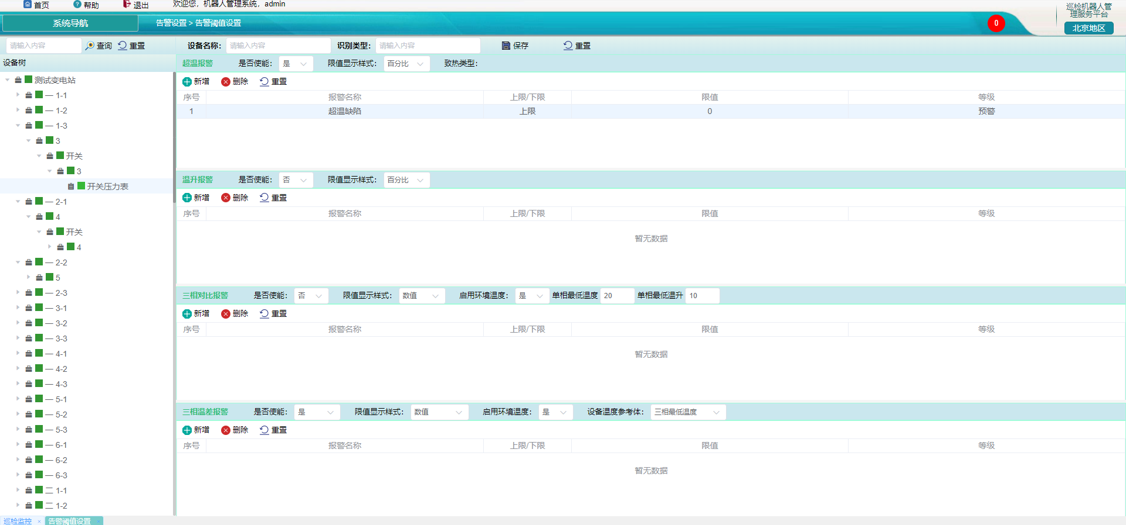

图2.7-4预警信息新增界面

* 删除：选择报警记录，点击删除按钮，即可删除所选报警记录信息；
* 重置，点击“重置”按钮，执行重置操作，则还原至本目录下记录最后一次保存后的状态。

#### 保存

* 保存：勾选页面左侧设备点位选择项，页面自动显示出该点位下对应的报警目录信息，新增不同类型下的预警信息，点击保存按钮，弹出当前页面下所有报警类型保存提示，如下图2.7-5预警信息保存所示：

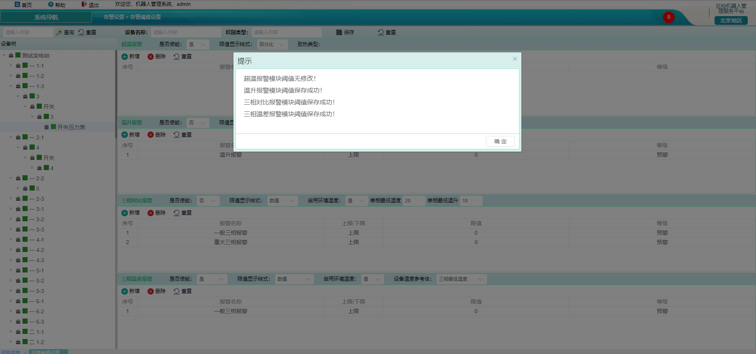

图2.7-5预警信息保存

* 重置：点击“重置”按钮，执行重置操作，则刷新本模块整体页面，还原至本模块最后一次保存后的初始状态。

### 告警消息订阅设置

### 权限管理

权限管理实现对角色信息以及权限的设置。

点击用户设置下的权限管理模块名称，进入权限管理主页面，如图2.7-6权限管理界面所示：

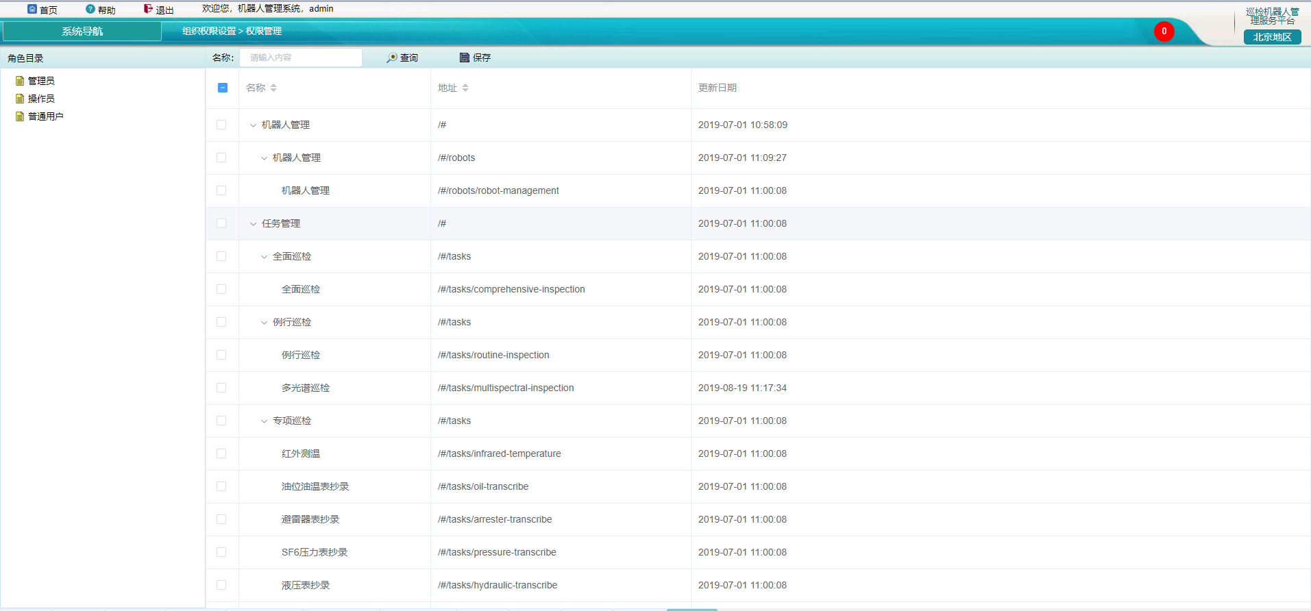

图2.7-6权限管理界面

权限设置：权限分为普通用户、管理员、超级管理员。

* 普通用户：可进行任务管理、实时监控、巡检报表、设备告警查询、巡检结果分析、系统告警查询等模块的功能使用；
* 管理员：在普通用户基础上，可进行用户设置模块的功能维护；
* 超级管理员：可进行系统各模块、功能的全面编制、修改。

具体功能操作如下:

* 查询：输入模块名称信息，点击查询按钮，即可查询符合查询条件的信息；本功能支持模糊查询操作；
* 删除：选择模块记录，点击删除按钮，弹出确认删除提示框，点击确定按钮，则记录删除成功；点击取消按钮，则关闭提示框，取消本次删除操作。

### 巡检点设置

巡检点设置展示变电站需要巡检的设备点位信息，支持对巡检点位进行导入、导出、编辑、查询、重置等操作。

点击用户设置下的巡检点设置模块名称，进入巡检点设置主页面，如图2.7-7巡检点设置所示：

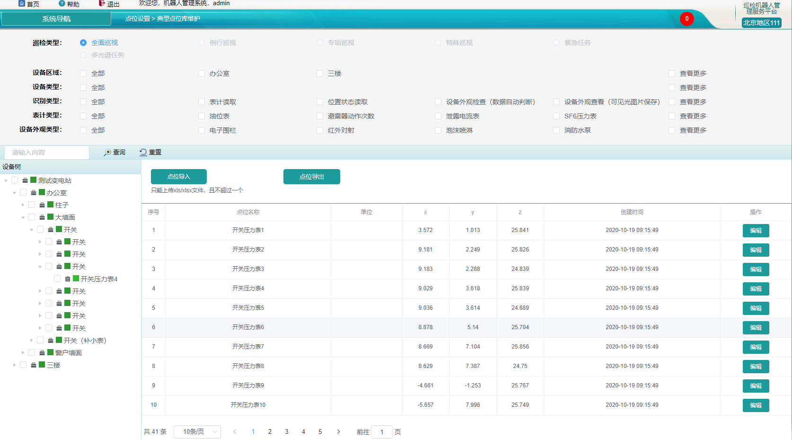

图2.7-7巡检点设置界面

* 查询：本功能主要实现设备树信息查询筛选操作，提供模糊查询筛选功能。选择页面上方设备点位选择项，页面自动弹出左侧设备树，然后输入设备树信息，点击“查询”按钮，进行模糊筛选查询，即可查询出符合条件的设备树区域。如图2.7-8设备树查询界面所示：

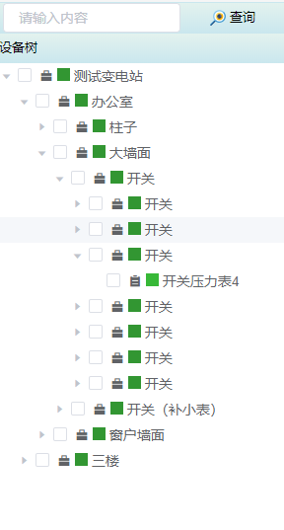

图2.7-8设备树查询界面

* 重置：点击“重置”按钮，执行重置操作，则刷新本模块整体页面，还原至本模块最后一次保存后的初始状态。
* 点位导入：点击“点位导入”按钮，选择需要导入的点位信息文件，导入成功后，在下面表格显示导出的点位信息。
* 编辑：点位导入成功后，可以对点位信息进行修改。点击“编辑”按钮，修改点位信息，修改完成后，保存即可。
* 点位导出：左侧设备树上选择需要导出的点位，点击“点位导出”按钮，导出点位信息EXCEL文件。

### 典型巡检点位库维护

### 检修区域设置

检修区域设置是在变电站维护过程中，暂时中断巡检的一种临时措施，具体体现是电子地图挂牌操作，详细参见实时监控—巡检监控模块下的地图挂牌操作。

### 用户管理

用户管理可实现对用户的查询、新增、删除、修改、初始化密码、以及重置等操作。

点击用户设置下的用户管理模块名称，进入用户管理主页面，如图2.7-9用户管理界面所示：

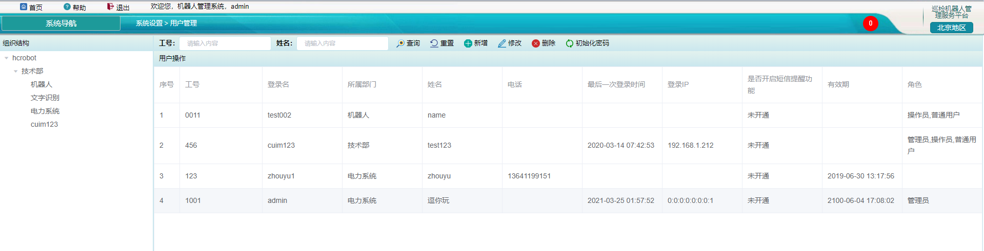

图2.7-9用户管理界面

本页面主要包含：查询、重置、新增、修改、删除和初始化密码功能，具体操作如下：

具体功能操作如下：

* 查询：选择左侧组织机构中的部门信息，页面显示出所选部门下的用户记录，输入工号或姓名信息，点击查询按钮，即可正确查询出符合查询条件的用户记录信息且支持模糊查询操作，如下图2.7-10查询操作所示：

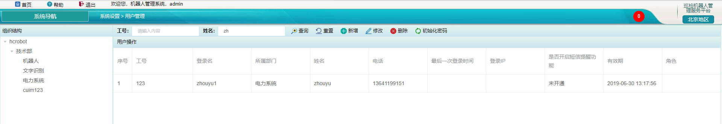

图2.-10查询操作

* + 新增：选择左侧组织结构中的部门信息，点击新增按钮，弹出用户新增页面，如下图2.7-11用户新增界面所示：

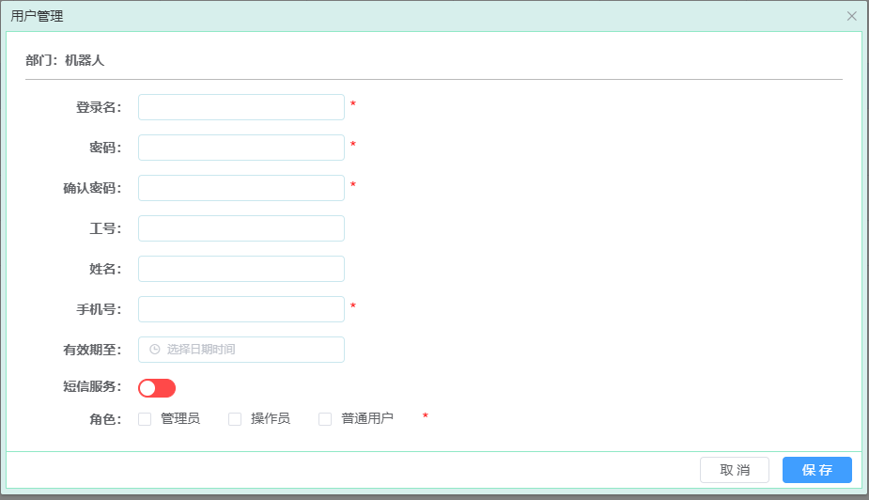

图2.7-11用户新增界面

新增页面，填写或选择登录名、密码、确认密码、角色（其中带*号为必填项）、工号、姓名、手机号、有效期、短信服务等信息，填写完毕，点击“保存”按钮，页面刷新，返回主页面。页面显示新增的用户数据；点击“取消”按钮，则关闭新增页面。

* + 修改：选择一条用户记录，点击“修改”按钮，进入用户记录修改页面，如下图2.7-12用户修改界面所示：

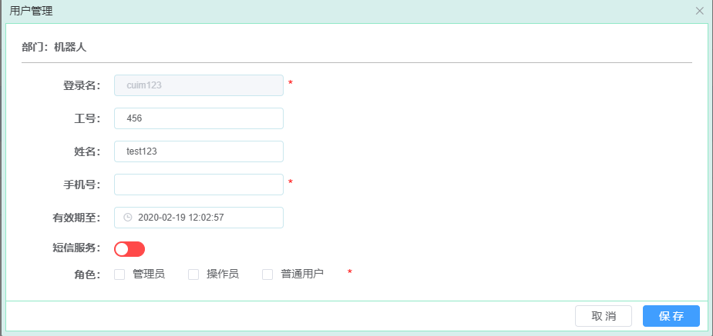

图2.7-12用户修改界面

在修改页面中修改人员信息（带*号为必填项），点击保存，页面刷新，正确显示已修改信息，返回至用户管理主界面；点击“取消”按钮，则关闭修改页面。

* + 删除：选择一条用户记录，点击“删除”按钮，弹出“确认删除”的提示框，如下图2.7-13删除确认提示框所示：

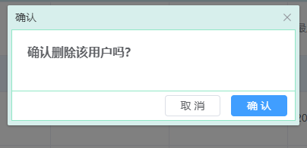

图2.7-13删除确认提示框

点击“确定”按钮，页面刷新，用户数据被删除。点击“取消”按钮，则关闭删除提示框，取消本次删除操作；

* + 初始化密码：选择一条用户记录，点击“初始化密码”按钮，弹出“确认要初始化”的提示框，如下图2.7-14初始化确认提示框所示：

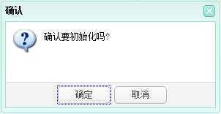

图2.7-14初始化确认提示框

点击“确定”按钮，页面刷新，用户密码初始化为123456。点击“取消”按钮，则关闭初始化提示框，取消本次初始化密码操作；

* + 重置：点击重置按钮，用户管理模块整体页面刷新，还原至页面初始状态；
  + 密码修改：单击首页上端用户名称信息，弹出当前用户信息编辑框，如图所示：

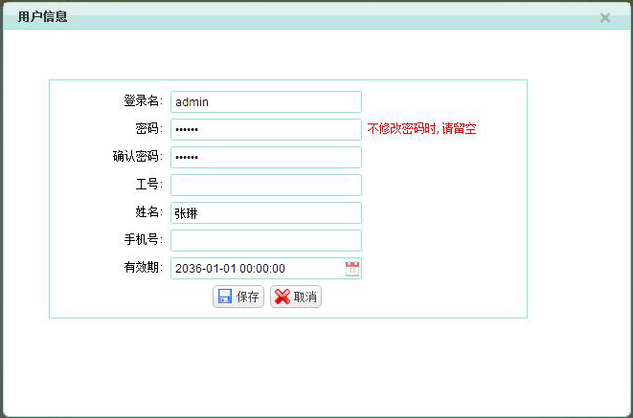

图2.7-15 用户信息界面

编辑用户信息（密码、确认密码、工号、姓名、手机号、有效期），点击 “保存”按钮，正确保存用户信息；点击“取消”按钮，则关闭用户信息弹出框。

### 组织结构

组织结构主要展示组织结构信息，可以对组织机构进行编辑、添加下级部门以及删除操作；

点击用户设置下的组织机构模块名称，进入组织机构主页面，如图2.7-16组织结构界面所示：

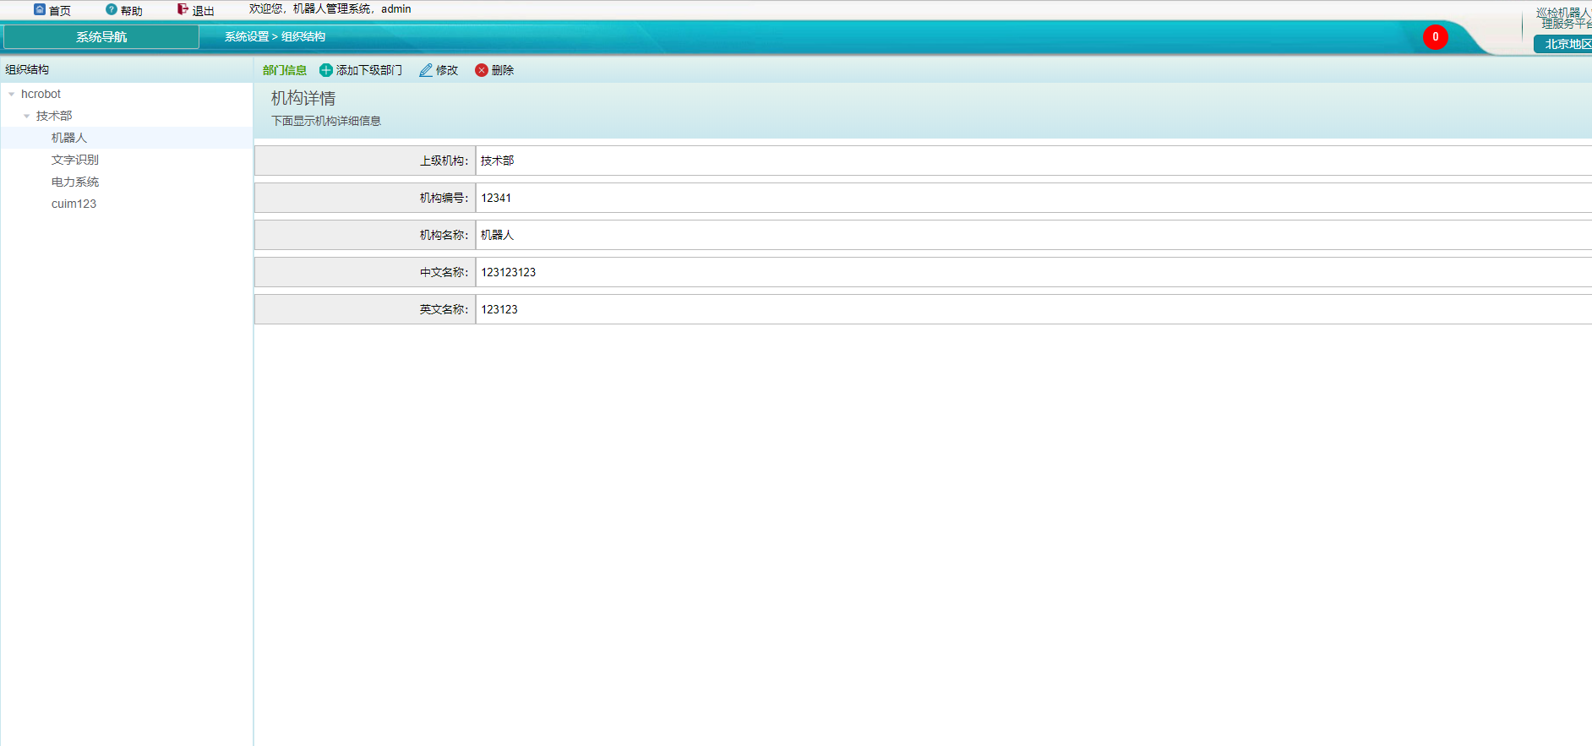

图2.7-16组织结构界面

    本页面主要包含：添加下级部门、编辑和删除的功能，具体操作如下：

* + 添加下级部门：选择组织结构中的部门信息，点击添加下级部门按钮，弹出下级机构新增页面，输入机构名称（必填项）、机构编号、英文名称、中文名称信息，填写完毕后，点击保存，正确显示新增的部门信息。点击“取消”按钮，则关闭下级部门添加页面，取消本次添加操作；
  + 编辑：选择组织机构中的部门信息，点击编辑按钮，进入组织机构编辑页面，在编辑页面中编辑机构名称（必填项）、机构编号、英文名称或中文名称信息，点击保存，正确显示已修改信息。点击“取消”按钮，则关闭编辑页面，取消本次编辑操作；
  + 删除：选择组织机构中的部门信息，点击删除按钮，弹出“确认删除”的提示框，点击“确定”按钮，页面刷新，提示删除成功，数据被删除。点击“取消”按钮，则关闭删除提示框，取消本次删除操作。

### 日志管理

在用户设置下点击日志管理，进入日志管理信息展示页面，在这里可以对日志信息进行查询操作；

点击用户设置下的日志管理模块名称，进入日志管理主页面，如图2.7-17日志管理界面所示：

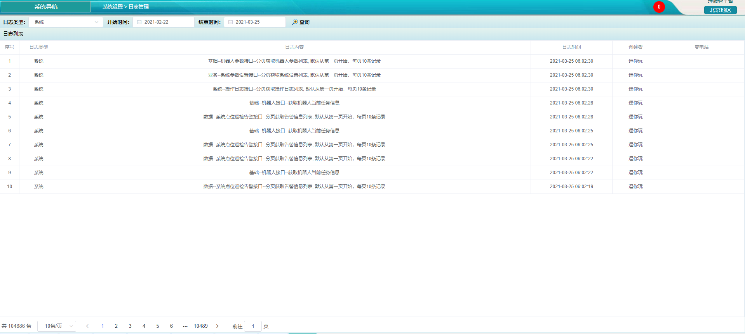

图2.7-17日志管理界面

本页面提供日志查询功能，操作如下：

* + 查询：选择日志类型或日志时间范围，点击查询按钮，即可查询出符合查询条件的日志信息。

## 机器人系统调试维护

机器人系统调试维护模块主要实现巡检地图维护、软件设置、机器人设置、机器人告警查询、识别异常点查询、机器人状态等功能。

选择机器人系统调试维护模块，目录如图2.8-1机器人系统调试维护所示：

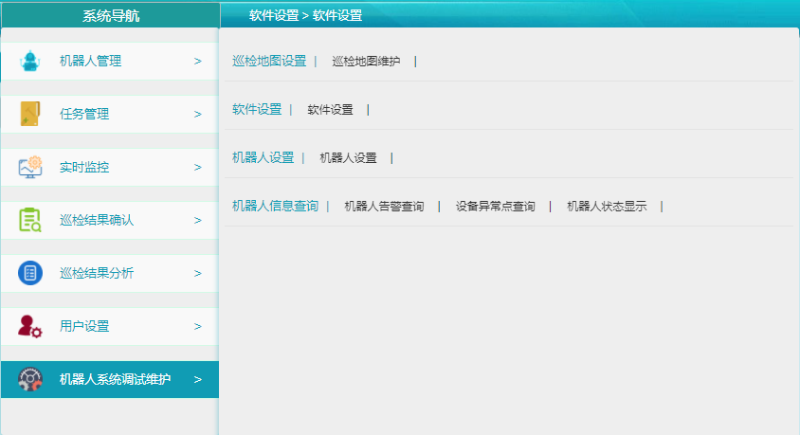

图2.8-1机器人系统调试维护

### 巡检地图维护

### 软件设置

软件设置实现系统名称、软件版本号、软件基本信息等功能。

点击机器人系统调试维护下的软件设置模块名称，进入软件设置主页面-系统基本信息，如图2.8-2软件设置界面所示：

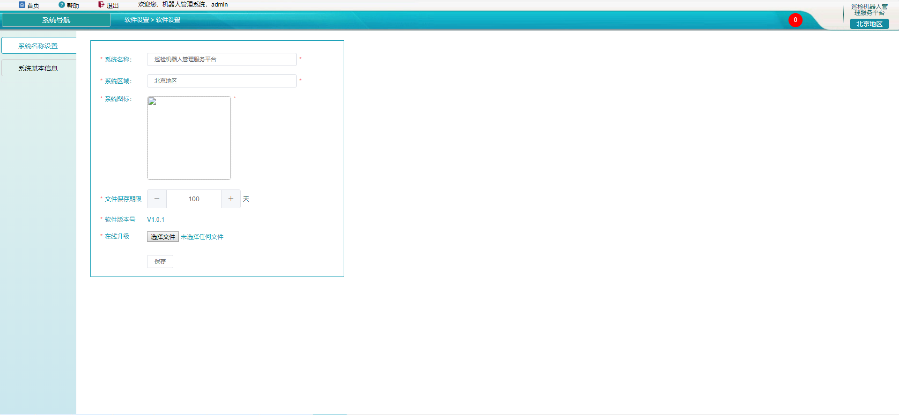

图2.8-2软件设置界面

本模块进行系统名称、系统区域、文件保存期限、软件版本号及在线升级等操作。

点击机器人系统调试维护下的系统基本信息，进入软件设置主页面-系统基本信息，如图2.8-3软件设置界面所示：

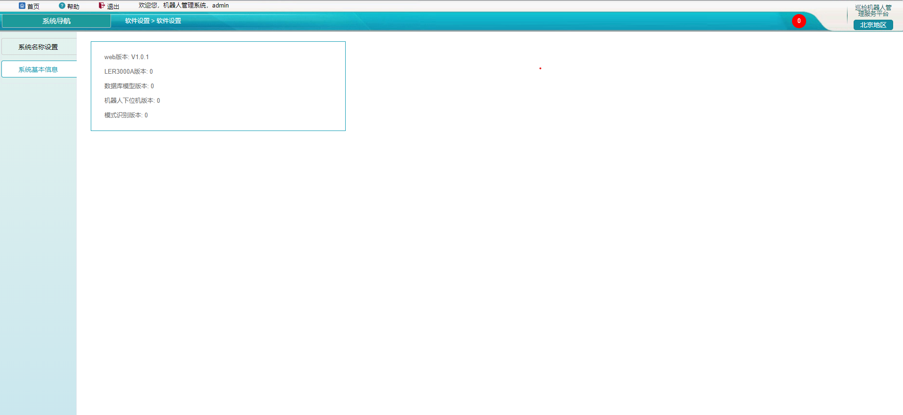

图2.8-3软件设置界面

  本模块进行web版本、LER3000A版本、数据库模型版本、机器人下位机版本及模式识别版本信息的展示。

### 机器人设置

点击机器人系统调试维护下的机器人设置模块名称，进入机器人设置主页面，该页面包括机器人参数设置和机器人控制两部分，其中，机器人参数设置实现对机器人本体各功能的设置，从而满足机器人执行各类任务的需求。如图2.8-4机器人设置界面所示：

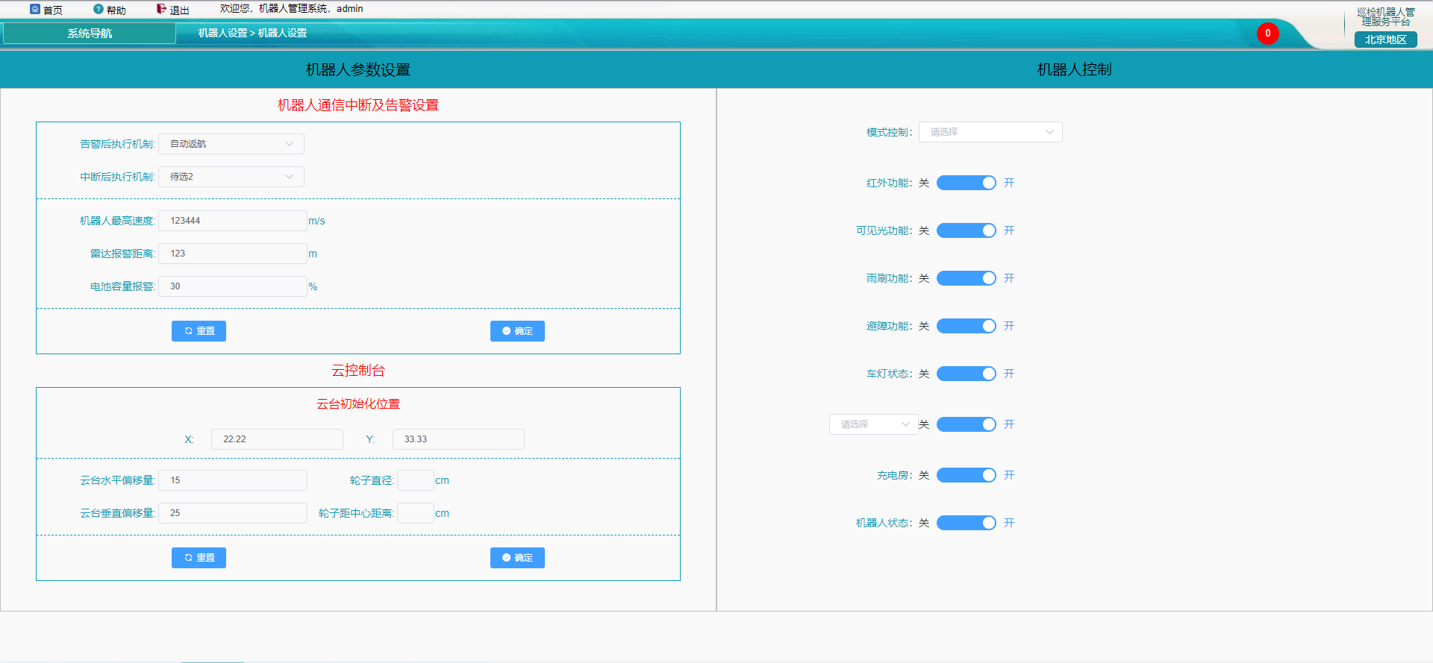

图2.8-4机器人设置界面

* + 机器人参数设置：需要设置的参数包括：机器人通讯中断及告警设置部分（告警后执行机制设置、中断后执行机制、机器人行进速度、雷达报警距离、电池容量报警）、云台控制部分（云台初始化位置X、Y轴、云台水平偏移量、云台垂直偏移量）；
  + 机器人控制：主要实现控制模式的切换以及红外、可见光、雨刷、避障、车灯状态、充电房（前门）、充电房（后门）和机器人状态等功能的设置。

### 机器人告警查询

机器人告警查询展示所有的机器人告警信息，并可对其进行查询、汇总、审核等操作。

点击机器人系统调试维护下的机器人告警查询模块名称，进入机器人告警查询主页面，如图2.8-5机器人告警查询界面所示：

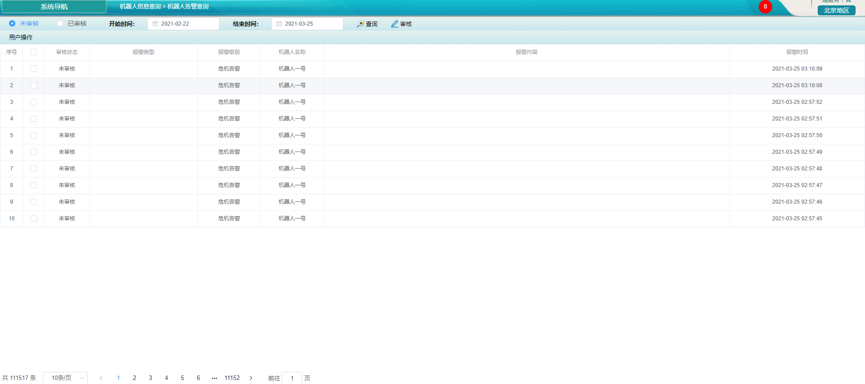

图2.8-5机器人告警查询界面

本页面主要包含查询、审核功能，用以实现机器人告警信息的查询和审核操作，具体操作如下：

* + 查询：选择已审核或未审核项及开始时间和结束时间信息，点击“查询”按钮，则查询出所选审核状态下及时间段内的报警信息；
  + 审核：选择一条或多条未审核状态下的记录，点击审核按钮，则弹出确认审核提示框，点击确定，则审核成功，刷新本页面，记录审核状态置为已审核；点击取消，则关闭确认审核提示框，取消本次审核操作。

### 识别异常点查询

识别异常点位查询实现识别异常点位的查看、汇总、输出功能。

点击机器人系统调试维护下的识别异常点查询模块名称，进入识别异常点查询主页面，如图2.8-6识别异常点查询界面所示：

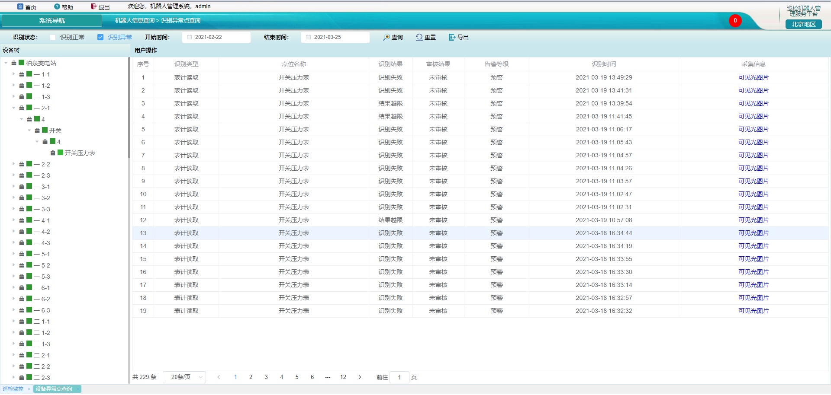

图2.8-6识别异常点查询界面

本页面主要包含：查询、重置、导出功能，具体操作如下：

* + 查询：选择识别状态信息或开始时间和结束时间信息，点击查询按钮，则查询出所选识别状态下或时间段内的识别信息，其中，开始时间和结束时间默认显示当前时间往前一个月的时间内容；
  + 重置：执行页面操作后，点击“重置”，执行重置操作，页面整体刷新为该页面初始状态；
  + 导出：点击识别异常点查询页面中的“导出”按钮，弹出系统提示，点击“保存”按钮，执行报表下载操作。生成的Excel表格格式与当前页面格式相同，导出表格如图2.8-7识别异常点查询报表所示：

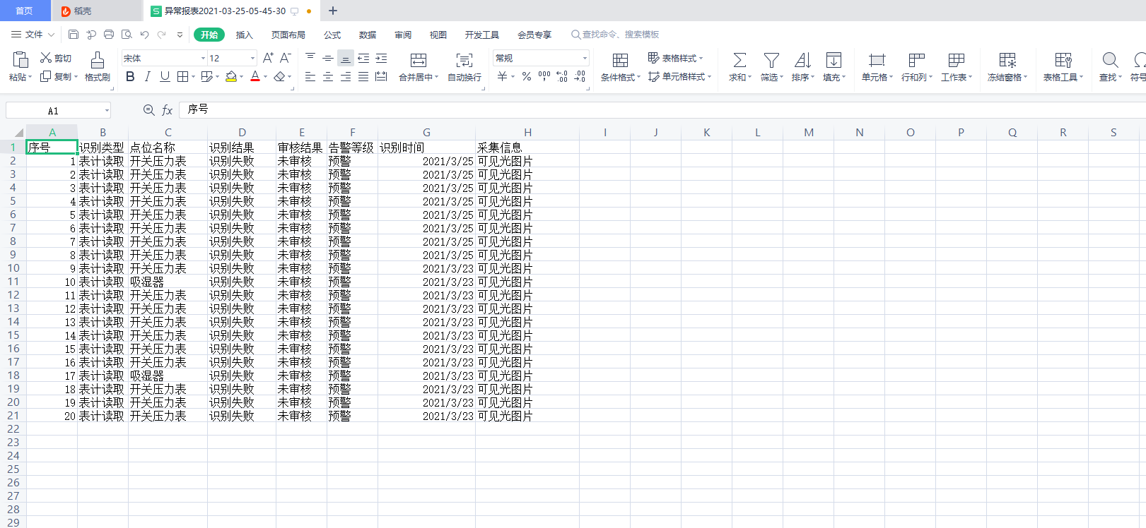

图2.8-7识别异常点查询报表

### 机器人状态

点击机器人系统调试维护下的机器人状态模块名称，进入机器人状态显示主页面，如图2.8-8机器人状态显示界面所示：

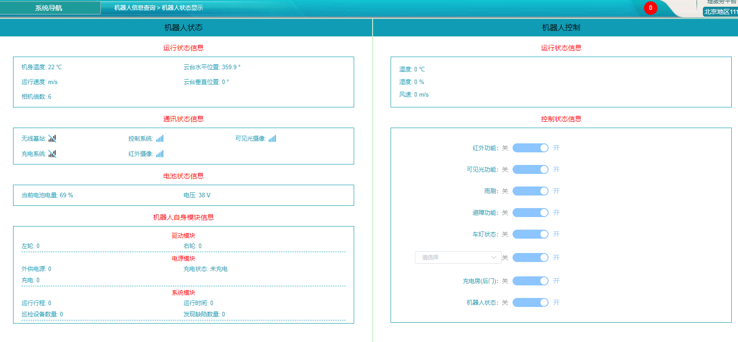

图2.8-8机器人状态显示界面

* + 机器人状态方面：
    - 运行状态信息包括：机身温度、运动速度、云台水平位置和云台垂直位置以及相机当前倍数等机体信息；
    - 通讯状态信息包括：无线基站、充电系统、控制系统、红外摄像和可见光摄像等机体与监控系统的通讯状态信息，在未连接和连接成功时有明显的图标区别表示；
    - 电池状态信息包括：电池电量；
    - 机器人自身模块信息包括：机器人驱动模块信息（左轮、右轮）、电源模块信息（包括：外供电源、充电及充电状态信息）、系统模块信息（包括：运行里程、运行时间、巡检设备数量及发现缺陷数量信息）等。
  + 机器人控制方面
    - 运行状态信息包括：温度、湿度、风速等；
    - 控制状态信息包括：红外功能、可见光功能、雨刷功能、避障功能、车灯状态、充电房门（前后门）、机器人状态。